UDHEZIM

Nr.4, datë 17.1.2008.

PËR ZBATIMIN E BUXHETIT TË SHTETIT PËR VITIN 2008

Ne mbeshtetje te nenit 102 pikes 4 te Kushtetutes, ne zbatim te ligjit nr. 8379 date 29.07.1998 "Per Hartimin dhe Zbatimin e Buxhetit te Shtetit ne Republiken e Shqiperise" dhe te nenit 17 te ligjit nr.9836, datë 26.11.2007 "Per buxhetin e shtetit te vitit 2008", Ministri i Financave,

UDHËZON:

I. RREGULLA TË PËRGJITHSHME
1. Buxheti i Shtetit fillon me 01 Janar dhe mbaron me 31 Dhjetor te cdo viti. Ai detajohet ne nivel vjetor dhe mujor dhe depozitohet per zbatim ne Ministrine e Financave. Buxheti i shtetit perbehet nga fondi i konsoliduar (buxheti qendror dhe lokal), buxheti i sigurimeve shoqerore dhe buxheti i sigurimeve shendetesore.
2. Plani vjetor i buxhetit akorduar nga Ministria e Financave per fondin e konsoliduar (buxhetin qendror dhe buxhetin e pushtetit vendor) dhe per fondet speciale ne nivel titulli, kapitulli dhe artikulli, perfaqesojne limitin maksimal te lejuar per t'u shpenzuar nga institucionet dhe deget e thesarit. Tejkalimi i limitit perben shkelje te disiplines financiare dhe penalizohet ne perputhje me percaktimet e ligjit nr. 8379 date 29.07.1998 "Per Hartimin dhe Zbatimin e Buxhetit te Shtetit ne Republiken e Shqiperise". Celjet mujore te buxhetit miratohen nga Drejtoria e Pergjithshme e Thesarit ne Ministrine e Financave dhe jane te detyrueshme per te zbatuar nga deget e thesarit. Ne vitin 2008 do te veprohet me sistemin e ri te kompjuterizuar te thesarit (AMoFTS). Sistemi manual i Thesarit mbahet paralelisht per nje periudhe 6 mujore te caktuar nga Ministria e Financave. Ne kete sistem te ardhurat tatimore ngarkohen ne sistemin AMoFTS nga sistemi i Drejtorise se Pergjithshme te Tatimeve dhe te Doganave ne nivel 7-shifror te klasifikimit ekonomik buxhetor dhe sherbejne per rakordim me te dhenat bankare dhe raportim te detajuar te te ardhurave te qeverise .
3. Njesite shpenzuese dhe arketuese duhet te paraqesin se bashku me dokumentin ekzistues te transaksionit dokumentacionin ne forme elektronike ne deget e thesarit sipas formateve te kerkuara nga sistemi AMoFTS.Rregjistrimi i realizimit te shpenzimeve dhe te ardhurave buxhetore do te behet ne nivel 7-shifror te klasifikimit ekonomik dhe klasifikimi funksional do te detajohet dhe me projekte.
4. Ne mbeshtetje te nenit 15 te ligjit nr.9863, datë 26.11.2007 "Per buxhetin e shtetit te vitit 2008", transferimet e fondeve ndermjet ministrive/institucioneve qendrore, si dhe nga nje program (titull) ne tjetrin brenda te nejtes Ministri/Institucion, per shpenzimet korrente dhe kapitale, te miratuara ne tabelen nr.1 te ligjit te mesiperm, behen me vendim te Keshillit te Ministrave ne masen deri ne 10(dhjete) perqind te totalit te çdo shume te paraqitur ne kete tabele. Rialokimet e tjera do te miratohen nga Ministria e Financave dhe Ministrite e Linjes sipas percaktimeve te bera ne kapitullin nr.3.
5. Institucionet buxhetore jane te detyruar te paraqesin ne thesar urdher shpenzimet per likuidimin e sherbimeve te kryera, mallrave te marra ne dorezim, brenda 30 diteve nga data e dokumentit qe verteton kryerjen e shpenzimit.

1.1 NUMRI I PUNONJESVE BUXHETOR
6. Numri i punonjesve per institucionet e pavarura nga Qeveria caktohet ne ligjin vjetor te buxhetit (tabela 1/1), ndersa per institucionet e tjera caktohet me Vendim te Keshillit te Ministrave, brenda numrit total te punonjesve te miratuar ne ligjin nr.9836, datë 26.11.2007 "Per buxhetin e shtetit te vitit 2008”.
7. Institucionet e pavaruara e detajojne numrin e punonjesve brenda muajit janar dhe e depozitojne ne Drejtorine e Pergjithshme te Buxhetit, ne Ministrine e Financave. Nderkohe, çdo ministri/institucion qendror (pa institucionet e pavaruar nga qeveria), ne zbatim te vendimit te Keshillit te Ministrave, detajon numrin e punonjesve te linjes se varesise se tij dhe e depoziton ate prane Drejtorise se Pergjithshme te Buxhetit te Ministrise se Financave, jo me vonë se 10 dite mbas daljes se vendimit te Keshillit te Ministrave per kete qellim. Ne rast te kundert, Ministria e Financave bllokon pagesen e pagave te punonjesve te institucioneve perkatese. Drejtoria e Pergjithshme e Buxhetit, ne mbeshtetje te detajimit te bere nga çdo ministri/institucion qendror, depoziton prane degeve te thesarit dhe e rregjistron ne sistem, numrin e punonjesve per çdo institucion buxhetor. Nga ky rregull, perjashtohet depozitimi i numrit te punonjesve te Sh.I.Sh.-it, i cili paraqitet vetem ne Drejtorine e Pergjithshme te Buxhetit. Numri i punonjesve buxhetore i planifikuar (i detajuar sipas VKM, me kontrata te perkohshme dhe te tjera) do te hidhet ne sistem ne nivel njesie shpenzuese nga Drejtoria e Pergjithshme e Buxhetit. Deget e thesarit do te hapin ne sistem grupe (batche) te vecante per punonjesit me VKM, punonjesit me kontrate dhe te tjere.
8. Ne rastet e daljes se akteve ligjore/nenligjore apo ndryshimeve strukturore, te cilat parashikojne ndryshime ne numrin e punonjesve te institucioneve buxhetore, ministrite/institucionet dergojne prane Drejtorise se Pergjithshme te Buxhetit, kerkesen per ndryshim te numrit te punonjesve dhe kjo e fundit i depoziton ndryshimet prane degeve te thesarit, dhe ne sistem. Deri ne daljen e VKM per numrin e punonjesve te vitit 2008, deget e thesarit veprojne me numrin e azhornuar te punonjesve te depozituar ne vitin e meparshem.
9. Deget e Thesarit, pasi verifikojne numrin faktik te punonjesve per çdo institucion buxhetor, mbeshtetur ne liste-pagesat dhe ne numrin e punonjesve te derguar (apo ne sistem) nga Drejtoria e Pergjithshme e Buxhetit, raportojne sistematikisht çdo muaj numrin faktik te punonjesve per te cilet eshte kryer shpenzimi, si pjese perberese e raportit mujor te zbatimit te buxhetit. Numri i punonjesve qe depozitohet dhe raportohet eshte i lidhur me personelin direkt buxhetor dhe me shpenzimet qe kryhen ne artikujt 600 dhe 601, dhe kapitullin 1 (celje nga buxheti). Ndalohet rregjistrimi ne artikujt 600 dhe 601 per fonde te celuara ne kapitujt 2 ,3 dhe 4.
10. Per punonjesit e marre me kontrate te perkohshme pune do te zbatohet udhezimi nr.12 date 15.11.2006 dhe nr.13 date 27.12.2006 “Mbi punonjesit qe paguhen jashte numrit te punonjesve buxhetore te miratuar per ministrite dhe institucionet buxhetore”. Numri i punonjesve per kapitullin 5 (shpenzime nga te ardhurat) regjistrohet dhe raportohet nga deget e thesarit. Te gjitha institucionet buxhetore jane te detyruara qe te paraqesin ne degen e thesarit qe i mbulon, numrin faktik te punonjesve bashke me dokumentacionin, i cili nevojitet per kalimin e shpenzimeve per pagat. Ne rast te kundert dega e thesarit nuk lejon kryerjen e pageses per pagat.

1.2 KOMPENSIMI I ENERGJISE PER PUNONJESIT BUXHETOR
11. Ministrite dhe institucionet buxhetore pas celjes se fondeve buxhetore per vitin 2008, te dergojne ne Ministrine e Punes, Ceshtjeve Sociale dhe Shanseve te Barabarta, kerkesat per fondin e nevojshem per perballimin e kompesimit te energjise elektrike per punonjesit buxhetore qe perfitojne sipas VKM nr 565 date 9.8.2006 “Per mbrojtjen e shtresave ne nevoje nga rritja e çmimit te energjise elektrike”, si dhe udhezimit perkates. Drejtoria e Pergjithshme e Buxhetit ne bashkepunim me MPCSSHB, pergatit projektvendimin per shperndarjen e fondeve te planifikuara per kete qellim ne programin “ Asistenca Sociale”, per cdo ministri dhe institucion buxhetor. Ne zbatim te ketij vendimi behet transferimi i fondit nga MPCSSHB tek ministrite e linjes, te cilat e dergojne tek numrat e llogarive personale te perfituesve. Ky fond do te perdoret nga Ministria dhe institucioni buxhetor ne perputhje me udhezimin nr.11 date 26.9.2006“Per zbatimin e Vendimit te Keshillit te Ministrave nr.565 date 09.08.2006.

1.3. TE TJERA
12. Deget e Thesarit, lejojne kryerjen e pageses per paga ne muajin pasardhes kur vertetohet shlyerja e detyrimeve te kontributit per sigurime shoqerore e shendetesore, ne perputhje me afatet ligjore.
13. Gjate detajimit te planit te buxhetit, ministrite/institucionet qendrore me pare alokojne fonde per te paguar detyrimet e prapambetura te viteve te kaluara per te gjitha llojet e shpenzimeve (korrente/kapitale) te Fondit te Konsoliduar dhe te Fondeve speciale.
14. Ministrite/institucionet qendrore me prioritet urdherojne pagesat per sherbimet e furnizimit me energji elektrike dhe uje. Lidhur me shlyerjen e detyrimeve korente dhe te prapambetura ndaj KESH sh.a dhe Ndermarrjeve te Ujesjellesave do te zbatohen udhezimet e perbashketa te Ministrit te Financave dhe Ministrit te Ekonomise,Tregtise dhe Energjetikes.
15. Celja e Furnitoreve (e Klienteve) ne sistemin AMoFTS do te behet nga Drejtoria e Pergjithshme e Thesarit ne baze te konfirmimit nga Drejtoria e Pergjithshme e Tatimeve, e cila duhet te azhornoje listen e MoF per cdo celje te re te furnitoreve.
16. Institucionet e reja ne listen e sistemit AMoFTS do te celen nga Drejtoria e Pergjithshme e Buxhetit dhe do te behen te perdoreshme ne modulet e sistemit nga sektoret pergjegjes.
17. Meqenese kosto e sherbimit paresor shendetesor eshte pjese e buxhetit te sigurimeve shendetesore sistemi i thesarit do te raportoje ne menyre specifike shpenzimet e bera nga skema per sherbimin e kujdesit shendetesor paresor si pjese perberese e raportit te pergjithshem qe dergohet nga ISKSH ne Drejtorine e Pergjithshme te Thesarit, sipas te gjitha zerave dhe nenzerave te klasifikimit buxhetor qe zbatohen edhe per institucionet buxhetore.
18. Strukturat buxhetore te klasifikimit funksional te shpenzimeve do te celen ne sistem nga Drejtoria e Pergjithshme e Buxhetit. Strukturat buxhetore te klasifikimit ekonomik te shpenzimeve do te celen ne nivel tre-shifror nga Drejtoria e Pergjithshme e Buxhetit dhe ne nivel te detajuar nga Drejtoria e Kontabilitetit.
19. Ne rastin e ristrukturimit te institucioneve buxhetore, ministria e linjes dhe institucionet e varesise jane te detyruara te kryejne sistemimin e nevojshem te fondeve aty ku transferohen funksionet. Ne rastin e shkrirjes se institucioneve te varesise ne fund te vitit, ministria e linjes/institucioni qendror duhet te perballoje shpenzimet me fondet e planifikuara per vitin e ardhshem.
2. PROCEDURAT E DETAJIMIT TE PLANIT
2.1 FONDI I KONSOLIDUAR
20. Ministrite e linjes/institucionet qendrore bejne detajimin e buxhetit vjetor mbi bazen e Ligjit te buxhetit te shtetit te vitit 2008, sipas klasifikimit buxhetor ne nivel vjetor per te gjitha institucionet e varesise nacionale dhe lokale (per buxhetin e kushtezuar) sipas Formatit nr.1 bashkelidhur ketij udhezimi. Detajimi i Buxhetit dergohet ne Ministrine e Financave zyrtarisht dhe ne forme elektronike. Pasi miratohet detajimi behet i vlefshem per zbatim ne deget e thesarit dhe ne sistem.
21. Per efekt te ndjekjes se buxhetit ne funksion te menaxhimit te likujditeteve te qeverise, plani i detajuar ne nivel institucioni te varesise, do te detajohet edhe ne periudha mujore, e ndare ne dy grupe artikujsh: shpenzime te personelit dhe shpenzime te tjera (ku perfshihen shpenzimet korente dhe kapitale) dhe perkatesisht per dy grup kapitujt: 1+2+3+4+7 (kapitulli 2 per projektet me sistem te plote thesari) dhe kapitullin 5, sipas formatit nr.2. bashkelidhur. Totali i detajimeve te buxhetit ne nivel mujor sipas njesive vartese duhet te jete i barabarte me shumen mujore te shpenzimeve per institucionin qendror/vendor te percaktuar me pare ne bashkepunim me Drejtorine e Pergjithshme te Thesarit. Detajimet mujore dergohen ne Drejtorine e Pergjithshme te Thesarit si ne forme te printuar, ashtu edhe elektronike. Drejtoria e Thesarit u dergon degeve ne rrethe detajimet mujore vetem per grup kapitujt: 1+2+3+4+7 ne forme te printuar dhe elektronike per institucionet qe veprojne ne juridiksionin e tyre. Ne kuadrin e zbatimit te Sistemit te Kompjuterizuar te Thesarit, personi i autorizuar zyrtarisht nga institucioni qendror per buxhetin, te paraqitet ne Drejtorine e Thesarit ku do te rregjistroje (up-load) te dhenat ne Sistem nen mbikqyrjen e nje perfaqesuesi te Drejtorise se Thesarit. Pas hedhjes se te dhenave ky person nenshkruan nje deklarate ku konfirmon se te dhenat ne sistem jane te sakta dhe te njejta me informacionin e paraqitur ne forme te printuar.
22. Kufijte maksimale mujore per shpenzim jane te rishikueshem gjate vitit. Me kerkese te argumentuar nga ministrite/institucionet qendrore dhe vendore, ose drejtperdrejt nga Drejtoria e Thesarit, brenda 10-diteve te fundit te muajit, bazuar ne realizimin faktik te shpenzimeve dhe te ardhurave dhe kushteve specifike te disponueshmerise se likuiditeteve, Drejtoria e Pergjithshme e Thesarit rishikon ne zmadhim/reduktim, miraton dhe azhornon kufijte maksimale mujore te lejuar per shpenzim.
23. Per qellimet e rakordimit te informacionit me sistemin AMoFTS deget e thesarit, pas depozitimit te celjeve buxhetore nga Drejtoria e Pergjithshme e Buxhetit dhe Drejtoria e Pergjithshme e Thesarit, procedojne me rregjistrimin:
- Ne librat e shpenzimeve, te planit vjetor te buxhetit per cdo institucion buxhetor, sipas struktures buxhetore te miratuar, i cili perben planin e miratuar me ligj dhe kufirin maksimal per tu shpenzuar sipas zerave.
- Ne librin e limitit mujor te institucioneve te kufirit maksimal mujor te lejuar per kryerjen e shpenzimeve sipas zerave agregate te derguar nga Drejtoria e Pergjithshme e Thesarit.
24. Pas regjistrimit Dega e Thesarit kryen kontrollet e meposhtme:
- me paraqitjen e Urdher pagesave per shpenzim nga Institucionet, kryen fillimisht kontrollin e ekzistences se limitit mujor te lejuar per shpenzim. Ky kontroll realizohet ne Sistemi AMoFTS “Librin e Limitit Mujor” duke regjistruar vetem shumen e Urdher Pagesave (UP), sipas zerave agregate te celur me pare. Nese nuk ka limit te mjaftueshem mujor shpenzimi nuk aprovohet.
- per shpenzimet qe kryhen nga te ardhurat e realizuara nga institucionet, kontrolli behet ne “Librin e Limitit Mujor”, por mbeshtetur ne autorizimin e dhene per shpenzim nga Dega e Thesarit, sipas legjislacionit ne fuqi.
- nese ka limit disponibel procedohet me kontrollin e ekzistences se fondeve ne strukturat perkatese te buxhetit vjetor. Plani vjetor do te sherbeje si baze per kontrollin, aprovimin dhe raportimin e shpenzimeve efektive gjate vitit sipas strukturave buxhetore te miratuara. Ky kontroll kryhet ne “Librin e Shpenzimeve”. Nese shpenzimi nuk eshte i rregullt, ose nuk ka fonde te mjaftueshme buxhetore ne strukturen grup/titull/kapitull/artikull, punonjesi i deges se thesarit procedon me anullimin e UP dhe ne “Librin e Limitit Mujor”.
25. Ministrite detajojne buxhetin deri ne nivelin me te ulet te institucioneve te varesise dhe e depozitojne ne Ministrine e Financave, duke mos lejuar detajim te metejshem nga urdheruesit e shkalles se dyte. Ministrite dhe institucionet qendrore jane te detyruara te çelin ne te gjitha fondet buxhetore me specifikat si me poshte:
- Fondet e Nxitjes se Punesimit, behen efektiv ne deget e thesarit vetem pas konfirmimit nga Sherbimi Kombetar i Punesimit mbi projektet fituese, jo me vone se 10 dite nga lidhja e kontrates.
- Fondi Rezerve i Keshillit te Ministrave, Fondi i Kontigjences dhe fondi rezerve per rritjen e pagave depozitohen ne degen e thesarit Tirane. Cdo muaj, brenda dates 10 te muajit pasardhes, dega e thesarit Tirane raporton ne Drejtorine e Pergjithshme te Buxhetit ne Ministrine e Financave per perdorimin e ketyre fondeve.
- Fondi per sherbimin e borxhit (interesa dhe principal) dergohet ne Drejtorine e Borxhit te Ministrise se Financave dhe perdoret mbi bazen e autorizimeve te miratuara nga Ministri i Financave.
- Detajimi i limitit vjetor te shpenzimeve me burim te ardhurat e veta per çdo institucion buxhetor, behet ne te njejten menyre si per shpenzimet e tjera buxhetore. Ky detajim dergohet nga ministrite e linjes/institucionet qendrore ne Ministrine e Financave e prej ketej ne deget e thesarit.

2.2 DETAJIMI DHE CELJA E FONDEVE PER INVESTIME
27. Plani i investimeve, i miratuar me ligjin nr.9836, datë 26.11.2007 “Per buxhetin e shtetit te vitit 2008”, tabela 1, ne nivel vjetor dhe sipas programeve, u dergohet nga Ministria e Financave per detajim te metejshem Ministrive dhe Institucioneve Qendrore. Plani i investimeve i detajuar nga Ministrite dhe Institucionet Qendrore ne nivel objektesh, ne perputhje ne totalin, sipas programeve miratuar me ligjin e buxhetit, dergohet per miratim ne Drejtorine e Pergjithshme te Buxhetit (Drejtorine e Menaxhimit te Investimeve Publike) te Ministrise se Financave, sipas formatit nr.1. Plani i miratuar per çdo objekt investimi rregjistrohet ne sistem nga Drejtoria e Pergjithshme e Buxhetit dhe dergohet per zbatim ne deget e Thesarit.
28. Te gjitha Ministrite dhe Institucionet Qendrore, ne detajimin e investimeve do te mbajne parasysh kete rradhe prioritare:
- Objektet e investimeve te paraqitura ne Kuvend, gjate shqyrtimit te buxhetit 2008
- Investimet ne proces nga viti 2007
- Bashkefinancimet e buxhetit te shtetit ne projektet me financime te huaja
- Investimet sipas prioriteteve sektoriale te miratuara ne PBA 2008-2010
29. Nese ne listen e investimeve te detajuara nga Ministrite dhe Institucionet Qendrore , ka objekte te reja nga lista e paraqitur ne momentin e miratimit te buxhetit te vitit 2008, Ministria e Financave e perfshin ne listen perfundimtare vetem kur objekti eshte pjese e PBA 2008-2010 dhe ka kaluar ne procedurat e Ciklit te Menaxhimit te Investimeve Publike . Ne rast se vlera e projektit eshte mbi 50 milione leke, perfshirja ne liste behet pas shqyrtimit dhe miratimit te tij dhe fondet behen efektive ne tremujorin pasardhes. Ne rast se projekti i paraqitur nuk eshte pjese e PBA 2008-2010 atehere ai duhet te miratohet edhe nga Komiteti i Planifikimit Startegjik prane Keshillit te Ministrave.
30. Keshillat perkatese te organeve te qeverisjes vendore u rekomandohe te ndjekin keto rregulla kur miratohet detajimi i investimeve sipas objekteve, si pjese e buxhetit vendor.
31. Institucionet buxhetore, pasi marrin fondin e planifikuar per objektin e investimit, zbatojne procedurat e prokurimit, lidhin kontraten me palen sipermarese dhe mbajne pergjegjesi per hartimin e kesaj kontrate ne perputhje me legjislacionin ne fuqi. Institucionet buxhetore jane te detyruara te depozitojne ne deget e thesarit kontratat e lidhura ne gjuhen shqipe jo me vone se 15 dite pas lidhjes se saj. Deget e thesarit nuk mbajne pergjegjesi per ligjshmerine e procedurave te prokurimit, perfshire ketu dhe rregjistrin e prokurimeve.
32. Deget e thesarit, pasi marrin planin e investimeve ne nivel objekti nga Drejtoria e Pergjithshme e Buxhetit, autorizojne perdorimin e tij, vetem pasi kontrollojne dhe rregjistrojne kontraten origjinale te lidhur midis paleve. Per raste specifike veprohet ne baze te udhezimeve te vecanta midis Ministrise se Financave dhe Ministrive te Linjes. Keshtu, per investimet e sistemit te Ministrise se Ekonomise Tregtise dhe Energjitikes, qe kane te bejne me: konservim, mbyllje e projekte studimore, do te veprohet sipas udhezimit te veçante te perbashket te Ministrise se Financave dhe kesaj Ministrie.
33. Ndalohet perdorimi i formes se ngurtesimit ne llogari te klientit per te gjitha kontratat (investime, sherbime). Ne lidhjen e kontratave per investime nuk lejohet te parashikohet dhenia e fondeve buxhetore ne formen e paradhenies, pervec rasteve kur parashikohet ne kontrate me reference te specifikuar te aktit ligjor/ nen ligjor. Ne te gjitha rastet paradhenia mund te jete deri ne 10%, por jo me shume se kufiri i garancise se kontrates .
34. Investimet nga te ardhurat e veta. Per investimet qe perballohen nga te ardhurat e veta te institucionit buxhetor, ministrite e linjes/institucionet qendrore nga te cilat ata varen, autorizojne, çeljen me objekte dhe perdorimin e tyre sipas kritereve te percaktuara me akte ligjore dhe nenligjore qe lidhen me rregullat e prokurimit publik. Pergjegjesi i deges se thesarit ben celjen e fondit vetem pas konfirmimit te specialistit perkates se deges se thesarit mbi realizimin e te ardhurave. Te ardhurat e pushtetit vendor per investime ndjekin rregulla specifike te percaktuara me poshte.

2.3 DETAJIMI DHE CELJA E FONDEVE PER INVETSIMET ME FINANCIM TE HUAJ
35. Me qellim qe te sigurohet nje perputhje sa me e plote midis programit te investimeve me financim te huaj dhe raportimit faktik te tyre, te gjitha Ministrite dhe Institucionet Qendrore qe kane financime te huaja detajojne, se bashku me investimet e brendshme ne objekte edhe ato te huaja dhe i dergojne ne Drejtorine e Pergjithshme te Buxhetit (Drejtorine e Menaxhimit te Investimeve Publike) per miratim, e cila pasi shqyrton perputhshmerine me treguesit e ligjit te buxhetit te vitit 2008 dhe politikat e miratuara ne Kuvend, planin e miratuar e dergon per zbatim ne Drejtorine e Pergjithshme te Thesarit.
36. Per projektet me financim te huaj mund te zbatohen procedura te ndryshme raportimi ne varesi te specifikimeve te bera nga Drejtoria e Thesarit ne Ministrine e Financave (procedura te pjesshme thesari/ procedura te plota thesari). Per projektet me financim te huaj, per te cilat nuk raportohet nepermjet sistemit te Thesarit, njesite e zbatimit te projekteve apo drejtorite e buxhetit/finances ne ministrite/institucionet qendrore jane te detyruara, te dergojne raportet e tyre mujore dhe progresive ne Drejtorine e Pergjithshme te Thesarit te Ministrise se Financave, brenda dates 7 te muajit pasardhes, sipas formatit nr.3 bashkangjitur. Mbi kete baze, per çdo projekt me financim te huaj, pjese e ligjit te buxhetit te vitit 2007, duhet te kete raportim, qofte direkt nga deget e thesarit, ashtu edhe indirekt nga ministrite e linjes/institucionet qendrore.
37. Fondet perkatese nga financimi i huaj, si per rastin kur funksionojne sipas skemes se plote te Thesarit ashtu edhe kur funksionojne sipas skemes se pjesshme, kur nuk perdoren brenda vitit buxhetor, barten ne vitin pasardhes dhe nuk i nenshtrohen kufizimeve te tjera qe zbatohen per fondet buxhetore sipas ketij udhezimi.
38. Per financimet e huaja qe zbatojne skemen e plote te Thesarit, Drejtoria e Thesarit miraton kerkesen per celje nga njesia e menaxhimit/zbatimit te projektit, bazuar ne aktmarreveshjet e lidhura dhe konfirmimet per disbursimin e fondeve ne Banken e Shqiperise. Kufiri maksimal per shpenzim dergohet nga Drejtoria e Thesarit ne deget e Thesarit per zbatim, sipas formatit nr.6 bashkangjitur te percaktohet formati dhe te rishikohet nr. Per fondet e paperdorura nga viti i kaluar buxhetor, deget e thesarit ne fillim te vitit te ri buxhetor 2007 bejne automatikisht celjen e fondit te mbartur per shpenzim (diferenca plan-fakt 2007).

2.4 FONDET SPECIALE
39. Ne Fondet Speciale perfshihen sigurimet shoqerore dhe sigurimet shendetesore. Detajimi i transfertes se buxhetit te shtetit per Institutin e Sigurimeve Shoqerore dhe Institutin e Sigurimeve te Kujdesit Shendetesor, behet nga vete institucioni dhe depozitohet ne Drejtorine e Pergjithshme te Thesarit, e cila e dergon ne deget e thesarit, sipas afateve dhe procedurave te percaktuara me siper.

3. PROCEDURAT E ZBATIMIT TE BUXHETIT
3.1. TRANSFERIMET E FONDEVE BUXHETORE
40. Transferimet e fondeve buxhetore, jane pjese e procesit te azhornimit te politikave te programuara ne fillim te vitit dhe te detajuara mbi bazen e nje strukture standarte buxhetore. Per kete arsye transferimet buxhetore korrente nga nje kapitull dhe artikull ne nje tjeter brenda te njejtit titull dhe te njejtit grup, si dhe transferimet nga nje objekt investimi ne nje tjeter brenda totalit te programit te miratuar nga Kuvendi, miratohen nga Ministri i Financave, ne rastin kur ndryshojne treguesit baze te buxhetit te prezantuar ne Kuvend ne tabelen nr.5 te tij, pas argumentimit te plote nga institucioni kerkues sipas formatit nr.4. Transferimet e mesiperme miratohen ne nivel vjetor, rregjistrohen ne AMoFTS dhe dergohen per zbatim ne Deget e Thesarit . Ne kete rast Drejtoria e Thesarit ben shtimin/pakesimin e limitit mujor te institucionit ne sistem AMoFTS. Transferimet e fondeve nga nje program ne tjetrin brenda te njejtes Ministri/Institucion qendror apo midis programeve te Ministrive/Institucioneve te ndryshme, behen vetem me miratim te Keshillit te Ministrave deri ne 10% te totalit te shpenzimeve korente dhe kapitale.
41. Ne rastet kur nuk ndryshojne treguesit e tabeles nr.5 te ligjit te buxhetit, pra kur nuk ndryshon titulli, kapitulli apo artikulli por vetem institucioni, transferimet miratohen ne nivel vjetor direkt nga Ministrite e Linjes/Institucionet qendrore, rregjistrohen ne AMoFTS dhe dergohen per zbatim ne Deget e Thesarit. Pas kesaj, Drejtoria e Pergjithshme e Thesarit procedon me rregjistrimin e limitit mujor. Transferimet lejohen si rregull vetem nje here ne çdo tremujor. Per transferime jashte ketyre afateve vendos Ministri i Financave mbi bazen e argumentimit qe ben ministria/institucioni qendror. Numri i transferimeve per çdo institucion qendror eshte pjese e treguesve per vleresimin e zbatimit te buxhetit per institucionin. Transferimet, ne zbatim te VKM-ve, kryhen ne perputhje me procedurat per transferimin e fondeve, por ato nuk i nenshtrohen kufizimeve kohore te mesiperme.
42. Kerkesa per transferim fondesh shoqerohet, detyrimisht, me nje kopje te konfirmimit te deges se thesarit ku do te behet pakesimi i fondit. Deget e thesarit, jane te detyruara t'u pergjigjen per çdo rast kerkesave te ministrive/institucioneve qendrore per te konfirmuar pakesimin, jo me vone se tre dite nga mbritja e kerkeses. Dega e Thesarit pas dhenies se konfirmimit nuk procedon me pranimin e urdher pagesave te institucionit nga fondi respektiv.
43. Ministrite / Institucione Qendrore jane te detyruara qe te gjitha transferimet ne nivel vjetor dhe ne nivel mujor, si dhe avancimet e fondeve buxhetore nga nje muaj ne tjetrin, t’i sjellin zyrtarisht dhe elektronikisht njekohesisht duke qene perdorues (user) ne Sistemin AMoFTS.

3.2 FONDET E KUSHTEZUARA
44. Fondet e kushtezuara te krijuara nga te ardhurat e institucioneve dhe te paperdorura ne fund te vitit nuk barten ne vitin e ardhshem buxhetor, me perjashtim te te ardhurave te pushtetit vendor dhe te ardhurave jashte limitit te percaktuara me poshte.
45. Procedurat e transferimit per limitin e perdorimit te te ardhurave, jane te njejta me ato te shpenzimeve te tjera buxhetore. Ministrite/institucionet qendrore, lejohen te transferojne edhe te ardhura te krijuara nga nje institucion buxhetor i varesise ne nje tjeter, gjithnje shoqeruar me konfirmimin e deges se thesarit ku behet pakesimi. E njejta procedure zbatohet edhe nga Ministria e Mbrojtjes per strukturat e saj vartese, si dhe nga Zyra Qendrore e Regjistrimit te Pasurive te Paluajtshme, duke ruajtur kriteret e perdorimit sipas akteve ligjore e nenligjore ne fuqi. Deget e Thesarit nuk lejojne kryerjen e shpenzimeve mbi limitin vjetor te perdorimit te te ardhurave edhe pse niveli i mbledhjes se tyre nuk kufizohet gjate vitit buxhetor. Autorizimi per kryerjen e shpenzimeve nga te ardhurat behet nga deget e thesarit ne perputhje me sasine e mbledhur te tyre. Ky autorizim perben kufirin maksimal te lejuar per shpenzim nga te ardhurat e institucionit. Perdorimi i tyre rregullohet me udhezime te perbashketa te Ministrise se Financave me ministrite e linjes/institucionet qendrore. Procedura e perdorimit mbeshtetet ne aktet e rakordimit sipas formatit nr.5.

3.3 TE ARDHURAT
46. Te ardhurat tatimore qe krijojne institucionet gjate aktivitetit te tyre, por qe mblidhen nga te tretet (ne rolin e agjentit tatimor), te cilet i arketojne ne llogarine bankare te te ardhurave te sistemit tatimor (sic eshte rasti i Radio-Televizionit per taksen e perdorimit te aparateve radiotelevizive, e cila mblidhet nga filiali elektrik etj.) do te perdoren nga institucioni perkates sipas legjislacionit ne fuqi, kundrejt paraqitjes ne degen perkatese te Thesarit te akt-rakordimit te mbajtur midis Institucionit dhe Deges perkatese te Tatim-Taksave (i cili permban shumen e te ardhurave te arketuara per periudhen e kerkuar dhe shumen e pjesmarrjes per perdorim nga agjenti tatimor). Dega e Thesarit akordon per perdorim per Institucionin perkates pjesen e mbetur, pas zbritjes se pjesemarrjes se agjentit tatimor. Ne rastin kur institucioni nuk ka dege ne rrethe, sic eshte rasti i Radio-Televizionit, akt-rakordimi mbahet midis Drejtorise se Pergjithshme te Radio-Televizionit dhe Drejtorise se Pergjithshme te Tatimeve dhe akordimi i fondit behet nga Dega e Thesarit Tirane ku kryhen transaksionet nga Drejtoria e Pergjithshme e Radio-televizionit. Ne baze te VKM 432 date 28.6.2006 “Per krijimin dhe administrimin e te ardhurave dytesore” te ardhurat e institucioneve buxhetore si agjent tatimor trajtohen si te ardhura nga veprimtaria kryesore e institucioneve dhe derdhen teresisht ne buxhetin e shtetit.
47. Te ardhurat e krijuara nga institucionet buxhetore i nenshtrohen kritereve te Vendimit te Keshillit te Ministrave nr.432 date 28.6.2006 “Per krijimin dhe administrimin e te ardhurave qe krijojne institucionet buxhetore” dhe udhezimeve perkatese te dala ne zbatim te tij. Kur institucionet buxhetore jane agjente tatimore, te ardhurat e realizuara nga ky aktivitet trajtohen si te ardhura nga veprimtaria kryesore dhe derdhen 100% ne buxhetin e shtetit.
48. Per institucionet buxhetore - agjente tatimore qe te ardhurat tatimore i arketojne ne llogarine e te ardhurave te deges se Thesarit (si p.sh. Kapiteneria e Pergjithshme e Porteve), Dega e Tatim-Taksave kur perpilon raportin mujor merr nga dega e Thesarit konfirmimin per shumen mujore te arketuar per taksen perkatese dhe, pasi e kontabilizon, e paraqet ne nje rresht te vecante te formatit te raportimit. Raportimi mujor i firmosur nga Dega e Thesarit dhe e Tatimeve, dorezohet ne Drejtorine e Pergjithshme te Tatimeve per efekt te realizimit te planit te te ardhurave tatimore.
49. Per eliminimin e transfertave fizike te parave ndermjet llogarive te qeverise, kur te ardhurat tatimore derdhen gabimisht ne llogarine bankare te te ardhurave jotatimore ne emer te deges se thesarit, nuk behet transferte fizike midis dy llogarive bankare. Dega e Tatim-Taksave kur perpilon raportin mujor merr nga dega e Thesarit konfirmimin per shumen mujore te arketuar per taksen perkatese dhe, pasi e kontabilizon, e paraqet ne nje rresht te vecante te formatit te raportimit. Raportimi mujor i firmosur nga Dega e Thesarit dhe e Tatimeve, dorezohet ne Drejtorine e Pergjithshme te Tatimeve per efekt te realizimit te planit te te ardhurave tatimore.
50. Ne rastin e mbylljes se degeve dhe shkrirjes se tyre me Qendren, dega e Thesarit te rrethit te Qendres kryen transaksione nga te ardhurat e deges ne baze te akt-rakordimit (bashkangjitur kopjen e dokumentit bankar perkates te arketimit) te leshuar nga dega e Thesarit qe mbulonte degen e shkrire tashme.

3.4 TE ARDHURAT JASHTE LIMITIT
51. Te ardhurat jashte limitit, evidentohen, me strukture te veçante buxhetore (Kapitulli6) Ne te ardhurat jashte limitit perfshihen:
- Te ardhurat qe mblidhen nga zyrat e Permbarimit per llogari te te treteve.
- Paradheniet per pjesemarrje ne ankand dhe garancite bankare (kur jane te kthyshme)
- Sponsorizime me destinacion te percaktuar nga donatori.
- Derdhjet e gabuara qe duhen rikthyer kur vertetohen si te tilla.
- Te ardhurat qe institucionet sportive arketojne nga pjesa qe u takon me ligj nga Llotosporti ose nga sponsorizimet e tjera.
- Te ardhurat nga agjente tatimore qe nuk jane institucione buxhetore.
- Te ardhurat nga kasat e regjistrimit.
- Garancite bankare te kthyeshme si p.sh. Mjetet ne ruajtje per sipermarresit lidhur me shumen e garancise se punimeve per difektet, te mbajtur sipermarresit mbi vleren totale te situacionit perfundimtar te investimit sipas kontrates;
- Te ardhurat nga privatizimi, nga te cilat paguhen vendimet gjyqesore per privatizimet nga MoF, dhe detyrimet e tjera te lidhura me te.
52. Te ardhurat e percaktuara me siper, mbarten ne vitin buxhetor pasardhes mbi bazen e rakordimit qe institucioni ben me degen e thesarit e cila e mbulon. Fondet e paperdorura nga viti i kaluar, celen automatikisht nga dega e thesarit (diferenca plan-fakt 2006).Te ardhura jashte limitit qe nuk mbarten ne vitin buxhetor pasardhes jane:
- Te ardhurat nga vendosja e sanksioneve dhe shitjes se mallrave te konfiskuara te zbatimit te ligjit nr. 8449 date 27.01.1999 "Kodi Doganor i Republikes se Shqiperise".
- Te ardhurat nga ankandet per mallrat kontrabande.
53. Fondet e garancise se sipermarrjeve te punimeve do te transferohen tek te ardhurat dhe do te trajtohen si mjete ne ruajtje qe mbarten vitin e ardhshem.

3.5 PER FONDIN E VECANTE
54. Perllogaritja e Fondit te Vecante dhe perdorimi i tij, behet sipas Vendimit te Keshillit te Ministrave nr. 369 Date 13.6.2007 dhe Udhezimit nr.21 date 18.9.2007 « Per zbatimin e VKM nr.369 date 13.6.2007 « Per fondin e vecante ne institucionet buxhetore ». Perdorimi i fondit te vecante, i cili eshte pjese e artikullit 600, ne rastet kur perdoret per nevoja te tjera , pervec shperblimeve, transferohet nga vete institucionet buxhetore (qendrore dhe te varesise) nga artikulli 600 ne artikujt 602 dhe 606, sipas natyres se shpenzimit. Dega e thesarit perkatese i paraqet keto transferime ne Drejtorine e Pergjithshme te Thesarit, ne fund te çdo tremujori. Institucionet buxhetore, njekohesisht, njoftojne per keto transferime ministrite/institucionet qendrore nga te cilat varen.

3.6 RAPORTET E MONITORIMIT
55. Ministrite e linjes duhet te paraqesin ne Drejtorine e Pergjithshme te Buxhetit ne menyre periodike cdo tremuaj brenda dates 25 te muajit pasardhes te cdo tremujori, informacion te detajuar mbi performancen e produkteve te buxhetit 2008, si dhe brenda dates 31.04.2008 performancen e produkteve te buxhetit 2007 duke identifikuar :
- Arritjet ne terma sasiore dhe vlere te produketeve te realizuara ;
- Mosarritjet dhe shkaqet e tyre
- Propozimi i masave per permiresimin e situates .
- Sipas formateve nr.6, 7, 8, 9, 10 bashkengjitur ketij udhezimi.
Qellimi i raporteve te monitorimit do te jete per te matur performancen e arritur nga ministrite e linjes ne termat e produkteve, angazhim i marre nga cdo ministri linje ne buxhetin 2008, si dhe per te marre veprimet e duhura korrigjuese per te permiresuar situaten aty ku eshte e nevojshme te nderhyhet. Rritja e transparences, pergjegjeshmerise ne perdorimin e fondeve publike, si dhe permiresimi i planifikimit dhe ekzekutimit te buxhetit 2008 jane nder elementet kryesor te cilet kerkohet te arrihen ne procesin e monitorimit te buxhetit 2008. Raportet e monitormit do te jene pjese e Raportit Vjetor te Monitorimit te Sistemit te Integruar, i cili do te miratohet nga Komiteti i Planifikimit Strategjik.

3.7 SUBVENCIONET
56. Per te gjitha llojet e subvencioneve, zbatohen udhezimet qe lidhen me planifikimin dhe zbatimin e tyre, te cilat ndryshojne kur lind nevoja e permiresimit te procedurave, rregullave apo afateve. Celja e fondit te planifikuar per subvencion per vitin 2008 do te kushtezohet nga miratimi i ketij subvencioni nga Komisioni i Ndihmes Shteterore. Subvencioni nuk do te celet pa marre miratimin nga ky komision me perjashtim te subvencioneve per tekstet shkollore, sherbimet qeveritare. Dhenia e subvencionit behet sipas afateve te percaktuara ne udhezimet perkatese, por duke respektuar detajimin e subvencionit ne periudha mujore. Celja e fondeve te subvencionit nga Drejtoria e Pergjithshme e Thesarit behet per institucionin dhenes dhe jo per perfituesin. Kalimi i shumes se subvencionit ne llogarine bankare te perfituesit kryhet me urdher te institucionit dhenes duke zbatuar procedurat perkatese. Dhenia e kestit te pare behet sipas planit ne forme paradhenie, ndersa ne rastet e tjera dhenia e subvencionit behet sipas situacionit, jo me shume se plani, duke zbritur diferencen e situacionit te periudhes se meparshme. Ne asnje rast subvencioni nuk jepet me teper nga plani. Kur situacioni i periudhes se meparshme paraqitet me tejkalim, ai nuk merret parasysh. Institucioni dhenes i subvencionit (ministria e linjes, institucioni buxhetor, organi i qeverisjes vendore), perveç situacionit, kerkon edhe nje kopje te dokumentave justifikuese bashkelidhur me te. Institucioni dhenes i subvencionit ka detyrim te ushtroje kontroll dhe te kerkoje ekspertim per situacionet dhe dokumentacionin perkates. Ne rast te kundert, institucioni dhenes ben pezullimin e dhenies se fondeve te reja per subvencionin.

3.8 FONDI REZERVE I KESHILLIT TE MINISTRAVE
57. Sipas nenit 21 te ligjit nr. 8379 date 29.07.1998, Fondi rezerve perdoret: "...per te perballuar shpenzimet e paparashikuara ne buxhetin e shtetit” dhe me tej: "Fondi rezerve perdoret me vendim te Keshillit te Ministrave pas propozimeve te ministrive dhe institucioneve te linjes dhe pas miratimit te dhene nga Ministri i Financave".
Ne zbatim te ketij neni, kerkesa e ministrive te linjes per perdorimin e ketij fondi kalon ne keto faza:
(i) Ministrite e linjes paraqesin ne Ministrine e Financave nje projekt, me te cilen argumentojne: nevojat per shtese fondesh, pamundesine per tu perballuar nepermjet rialokimit te fondeve brenda sistemit nisur nga analiza e realizimit te buxhetit per periudhen raportuese, emergjencen e problemit dhe pamundesime e parashikimit ne procesin buxhetor, etj.
(ii) Ministria e Financave, pas analizes se saj, jep verejtjet dhe sugjerimet, te cilat duhet te sqarohen dhe te plotesohen detyrimisht kur te pergatitet projekt-vendimi perfundimtar.
(iii) Me mendimin e ministrive te interesuara bashkelidhur dhe aprovimin e Ministrise se Financave, projektvendimi paraqitet ne Keshillin e Ministrave.

3.9 SHPENZIMET NE VALUTE
58. Shpenzimet ne valute jane pjese perberese e buxhetit ne leke te institucioneve buxhetore miratuar me ligjin vjetor te buxhetit te shtetit. Deget e thesarit autorizojne blerjen e valutes kundrejt buxhetit te miratuar ne leke. Te gjitha Ministrite dhe Institucionet Qendrore, brenda dates 10 te çdo muaji paraqesin ne Drejtorine e Pergjithshme te Thesarit prane Ministrise se Financave, situacionin faktik progresiv te shpenzimeve jo tregtare ne valute, te detajuara sipas natyres se shpenzimeve.

3.10 STRUKTURA BUXHETORE
59. Struktura buxhetore jepet bashkangjitur ne formatin nr.11.

3.11 MARREDHENIET E SISTEMIT TE THESARIT ME NJESITE SHPENZUESE
60. Per ekzekutimin e transaksioneve te shpenzimeve publike njesite shpenzuese duhet te paraqesin paraprakisht ne deget e Thesarit kontratat e lidhura ndermjet paleve ose urdherat e prokurimit per blerjet e vogla sipas formatit nr.12. Formati paraqitet ne forme elektronike dhe te printuar i konfirmuar zyrtarisht. Me rregjistrimin ne sistemin AMoFTS te dokumenteve te mesiperme behet bllokimi i fondeve (rregjistrohet angazhimi) per shpenzim. Dega e Thesarit vendos mbi dokument numrin elektronik te vendosur nga sistemi, i cili duhet respektuar nga njesia shpenzuese ne kerkesen per shpenzim.
61. Per te ardhurat jotatimore qe krijohen gjate vitit, njesite shpenzuese duhet te pajisin paraprakisht individet/subjektet me ”Fature arketimi” sipas formatit Nr 13, dhe nje kopje te saj ta dergojne ne deget respektive te thesarit. Individet/subjektet duhet te paraqiten me kete format ne sportelet e bankave per te realizuar derdhjen/transferten e mjeteve monetare ne llogarite e Thesarit.
62. Njesite buxhetore do te informohen periodikisht nga deget e thesarit per pagesat e kryera dhe te ardhurat e arketuara sipas formatit nr.14. Formati dorezohet ne forme te printuar dhe te konfirmuar zyrtarisht nga dega e Thesarit ne kushtet e mundesimit nga sistemi AMoFTS. Deget e thesarit nuk jane te detyruar te ofrojne informacion ministrive te linjes per njesite vartese dhe njesive te pushtetit vendor dhe rajonal. Informacion i detajuar me njesi buxhetore eshte disponibel ne faqen e website:www.minfin.gov.al.

4. BUXHETET E PAVARURA
4.1 BUXHETI I PUSHTETIT VENDOR
63. Hartimi dhe zbatimi i buxhetit vendor bazohet në dispozitat e ligjit Nr. 8652 datë 31.07.2000 “Për organizimin dhe funksionimin e qeverisjes vendore”, ligjit Nr. 8379 datë 29.07.1998 “Për hartimin dhe zbatimin e buxhetit në Republikën e Shqipërisë”, akte të tjera ligjore, si dhe akte nënligjore të nxjerra në zbatim të tyre.
64. Me miratimin e buxhetit te shtetit nga Kuvendi, çdo njesi e qeverisjes vendore rishikon dhe pergatit buxhetin perfundimtar per miratim ne Keshillin e saj. Buxheti i miratuar nga keshilli depozitohet ne degen e thesarit ne perputhje me rregullat dhe formatet e kerkuara nga kjo e fundit per rregjistrim ne Sistemin AMoFTS. Deri në miratimin e buxhetit nga këshilli, njësitë vendore do të vazhdojnë të kryejnë çdo muaj shpenzime deri në masën e 1/12 se nivelit të transfertës së pakushtëzuar dhe të të ardhurave të veta të miratuara në vitin 2007.
65. Ne buxhetin e njesive te qeverisjes vendore, do te pasqyrohen te gjitha te ardhurat dhe shpenzimet vendore. Buxheti vendor eshte unik, te ardhurat dhe shpenzimet paraqiten sipas sherbimeve dhe zerave, pavaresisht nga burimi i financimit. Fondet e kushtezuara për financimin e funksioneve qe nuk jane transferuar ose deleguar tek njesite e qeverisjes vendore nuk janë te ardhura vendore dhe nuk miratohen si pjese perberese e buxhetit te njesise vendore perkatese. Keshillat duhet te vendosin vetem per objektet me te cilat do te konkurohet per perfitimin e granteve konkuruese, megjithese keto fonde jane te kushtezuara.
66. Te ardhurat e miratuara ne buxhetin e njesive te qeverisjes vendore do te perfshijne:
- Te ardhurat nga taksa mbi biznesin e vogel
- Te ardhurat e parashikuara sipas sistemit te taksave vendore te percaktuara me ligjin nr.9632 date 30.10.2006 “Per sistemin e taksave vendore”.
- Te ardhurat jo-tatimore ku futen: te ardhurat nga sherbimet e ndryshme, te ardhurat nga shitja dhe dhenia me qera e trojeve, nga kontributet, sponsorizimet, gjobat,etj.
- Te ardhurat e krijuara nga institucionet qe jane ne varesi te qeverisjes vendore, te cilat perdoren nga vete institucioni ku krijohen.
- Te ardhurat nga qenia si agjent tatimor.
- Transferta e pakushtezuar nga pushteti qendror dhe,

- Transferta e kushtezuar nga pushteti qendror (per funksione qe miratohen ne buxhetin e njesise se qeverisjes vendore).

67. Shpenzimet e miratuara ne buxhetin e njesive te qeverisjes vendore do te perfshijne:
- Shpenzimet per funksionet e veta (ekskluzive).
- Shpenzimet per funksionet e deleguara.
- Shpenzimet per funksionet e perbashketa.

Ne shpenzimet per funksionet e veta,do te perfshihen: Shpenzimet e cdo natyre ekonomike qe parashikohen te behen per:
- Administraten vendore
- Sherbimet publike si: pastrim, gjelberim, dekor, funeral, ndriçim qyteti, etj.
- Institucionet vendore te kultures dhe sportit.
- Mirembajtjen dhe ndertimin e rrugeve lokale dhe trotuareve.
- Transportin urban.
- Financimin e degeve te shoqates se te Verberve nga keshillat e qarqeve (Sic parashikohet ne VKM nr.549 date 7.11.2002 "Per nje ndryshim ne VKM nr. 277 date 18.06.1997 "Per perfitime nga statusi i te verberit".
68. Shpenzimet per subvencionim te Ujesjellsave. Gjate vitit 2008 funksioni i furnizimit me ujë te pijshëm dhe te kanalizimeve do te kryhet ne përputhje me aktet ligjore e nënligjore ne fuqi: Vendimit te Këshillit te Ministrave nr.660, date 12.09.2007 “Per Transferimin e aksioneve te shoqërive te ujësjellësve dhe kanalizimeve njësive te qeverisjes vendore”, VKM nr. 677 date 03.10.2227 “Per disa shtesa dhe ndryshime ne Vendimin nr.642, date 11.10.2005 te Këshillit te Ministraveper Këshillat Mbikëqyrës te shoqërive anonime shtetërore”, dhe VKM nr.678 date 03.10.2007 “Per një shtese ne Vendimin nr.271, date 09.05.1998 te Këshillit te Ministrave “Per miratimin e statutit tip te shoqërive anonime shtetërore””. Fondet per subvencionimin e ujesjellesave jane te planifikuara ne buxhetin e Ministrise se Punëve Publike, Transportit e Telekomunikacionit, cila ben shperndarjen e ketij subvencioni ne buxhetin e njesive te qeverisjes vendore brenda 10 diteve nga miratimi i Ministrise se Financave. Shuma e subvencionit do te percaktohet dhe do te perdoret ne perputhje me Udhezimin nr. 6569 date 27.06.2006 “Per kriteret e procedurat per perdorimin e subvencioneve shteterore per sh.a dhe ndermarrjet e ujesjelles kanalizimeve.
69. Ne shpenzimet per funksionet e deleguara do te perfshihen:
Shpenzimet per mbrojtjen sociale Ministria e Punes, Çeshtjeve Sociale dhe Shanseve te Barabarta detajon ne fillim te vitit 2008, fondet e mbrojtjes sociale per çdo njesi te qeverisjes vendore, ne menyre specifike per ndihmen ekonomike dhe per pagesen e paaftesise. Njesite e qeverisjes vendore jane te detyruara te respektojne destinacionin e percaktuar nga Ministria e Punes, Çeshtjeve Sociale dhe Shanseve te Barabarta. Fondet e mbrojtjes sociale delegohen, si transferte e kushtezuara, per çdo njesi te qeverisjes vendore qe ne fillim te vitit, ne perputhje me afatet e percaktuara ne kapitullin 2 te ketij udhezimi. MPCS mund te mbaje nje fond deri ne 5% te pashprendare ne fillim te vitit nga fondi i mbrojtjes sociale per te siguruar financimin e rasteve te paparashikuara. Ne cdo rast shperndarja e ketij fondi duhet te jete transparente dhe mbi baze kriteresh te percaktuara.
Fondet e ndihmes ekonomike dhe te paaftesise qe shperndahen ne njesite e qeverisjes vendore, si dhe kriteret e parimet e perdoruara per shperndarjen e tyre behen publike per te gjitha bashkite dhe komunat.
70. Shpenzimet per perkujdesjen shoqerore Financimi i sherbimeve te perkujdesit shoqeror, qe realizohen nga bashkite, komunat dhe qarku, do te behen nga buxheti i shtetit, si dhe te ardhurat vendore. Fondet nga buxheti jepen ne formen fondeve te kushtezuaranga Ministria e Punen Ceshtjeve Sociale dhe Shanseve te Barabarta qe ne fillim te vitit, ne perputhje me afatet e percaktuara ne kapitullin 2 te ketij udhezimi. Bashkite dhe komunat administrojne sherbimet e perkujdesit shoqeror per qendra te perkujdesit qe u sherbejne individeve, banore te bashkise ose komunes si dhe sherbimet e perkujdesit per keta individe. Qarqet administrojne sherbimet e perkujdesit shoqeror per qendra te perkujdesit qe u sherbejne individeve te disa njesive te qeverisjes vendore ne perberje te qarkut.
71. Shpenzimet qe kryhen nga njesite e qeverisjes vendore per llogari te pushtetit qendror, nuk jane shpenzime vendore dhe nuk miratohen ne buxhetin vendor nga keshilli perkates. Pervec sa me siper, ketu perfshihen:
- Shpenzimet per sherbimin e gjendjes civile.
- Shpenzimet per seksionet e administrimit te tokes prane qarqeve.
- Shpenzimet per sekretaret e deputeteve
72. Ne shpenzimet per funksionet e perbashketa do te perfshihen shpenzimet e cdo natyre ekonomike qe parashikohen te behen ne:
Arsim:
- Funksionimi dhe mirembajtja e ambjenteve te arsimit para-universitar. Bashkite dhe komunat kane komptence te plote per te siguruar mirembajtjen dhe funksionimin e te gjitha ambjenteve te arsimit parauniversitar ne komunitetin e tyre. Fondet per mirembajtjen dhe funksionimin e ambjenteve te arsimit parauniversitar jane te perfshira ne burimet e veta vendore. Cdo bashki dhe komune vendos nivelin e financimit qe ajo akordon per kete funksion nga te gjitha burimet e disponueshme ne buxhetin e tyre. Minsitria e Arsimit dhe e Shkences pergatit dhe nxjerr standarte kombetare te sigurise dhe te shendetit te zbatueshme per ambjentet e arsimit para-universitar. Keto standarte nuk duhet te kufizojne vendimarrjen e bashkive dhe komunave ne fushat me interes te qarte vendor. Shpenzimet e lidhura me funksionimin dhe mirembajtjen e ambjenteve te arsimit para-universitar miratohen si pjese e buxhetit te cdo bashkie dhe komune.
- Investimi: Ne buxhetin e Ministrise se Arsimit dhe te Shkences per vitin 2008 jane te planifikuar fondet per investime per arsimin parauniversitar ne formen e grantit konkurrues. Njesite e qeverisjes vendore do te perfitojne keto fonde nepermjete paraqitjes se projekteve prane Ministrise se Arsimit dhe te Shkences dhe te vleresimit te tyre nga Komiteti i krijuar per kete qellim, nepermjete konkurrimit, dhe ne perputhje me kriteret e Aneksit 3 te Ligjit nr. 9836 date 26.11.2007 “Per buxhetin e shtetit 2008”. Njesite e qeverisjes vendore mund te financojne edhe nga te ardhurat e veta ne arsimin parauniversitar. Per objektet e reja njesite e qeverisjes vendore duhet te marrin paraprakisht miratimin e Ministrise se Arsimit dhe te Shkences. Njesite e qeverisjes vendore respektojne standartet e vendosura nga Ministria e Arsimit dhe Shkences, e cila nepermjete Drejtorive Arsimore monitoron, vlereson dhe kontrollon zbatimin e strandarteve te vendosura nga ajo per rikonstruksion, ndertim dhe pajisje te ambjenteve te arsimit parauniversitar.
Shendetesi.
- Investimet. Ne buxhetin e Ministrise se Shendetesise per vitin 2008 jane te planifikuara fondet per investime per qendrat shendetesore dhe ambulancave te sherbimit paresor shendetesor ne formen e grantit konkurrues. Njesite e qeverisjes vendore do te perfitojne keto fonde nepermjete paraqitjes se projekteve prane Ministrise se Shendetesise dhe te vleresimit te tyre nga Komiteti i krijuar per kete qellim, nepermjete konkurrimit, dhe ne perputhje me kriteret e Aneksit 3 te Ligjit nr.9836 date 26.11.2007 “Per buxhetin e shtetit 2008”. Njesite e qeverisjes vendore mund te financojne edhe nga te ardhurat e veta per ndertim, rikonstruksion dhe te qendrave shendetesore dhe ambulancave te sherbimit paresor shendetesor. Per objektet e reja njesite e qeverisjes vendore duhet te marrin paraprakisht miratimin e Ministrise se Shendetesise. Njesite e qeverisjes vendore respektojnë standardet e vendosura nga Ministria e Shendetesise, e cila monitoron, vlereson dhe kontrollon zbatimin e standarteve te vendosura nga ajo per rikonstruksion, ndertim dhe pajisje te qendrave shendetesore dhe ambulancave per sherbimin paresor.
73. Pagesa e pagave dhe kontributeve te sigurimeve shoqerore dhe shendetesore ne arsim. Fondet buxhetore per pagat dhe sigurimet shoqerore per vitin buxhetor 2008 do t’ju celen nga Ministria e Arsimit dhe e Shkences Drejtorive Arsimore Rajonale dhe Zyrave Arsimore ne rrethe, te cilat do te kryejne pagesen e pages se mesuesve te sistemit parauniversitar sipas normave, menyres dhe afateve te percaktuara nga Ministria e Arsimit dhe e Shkences.
74. Fondet per grantet konkuruese dhe shperndarja e tyre. Për shpërndarjen e fondeve nga grantet konkurruese, ne perputhje me Aneksin nr. 3 të ligjit nr.9836 datë 26.11.2007 “Për buxhetin e shtetit të vitit 2008”, krijohen komitete me perfaqesues te Ministrise se Financave, ministrive te linjës, Ministrise se Brendshme , si dhe te shoqatave te njesive te qeverisjes vendore. Per grantin konkurues te Ministrise se Brendshme, pjese e grupit teknik do te jete dhe Fondi Shqiptar i Zhvillimit (FZHSH). Ky i fundit ben vleresimin teknik dhe ne terren te projekteve te kerkuara nga njesite e qeverisjes vendore dhe pergatit nje raprot vleresimi per cdo projekt. FSHZH krahas raportit te vleresimit ben rekomandime dhe jep asistence per permiresimin e projekteve te paraqitura nga njesite e pushtetit vendor dhe ne perfundim te procesit njesite perfituese paguajne nje tarife te miratuar nga Keshilli Mbikqyres i FZHSH. FZHSH me kerkese te njesive te qeverisjes vnedore jep asistence te cfaredo natyre kundrejt nje tarife qe do te vendoset me miratim te Ministrise se Financave. Komiteti ben vleresimin e projekteve ne baze te kritereve te percaktuara ne Aneksin 3 te Ligjit nr 9836 date 26.11.2006 “Per buxhetin e shtetit te vitit 2008”. Komiteti dergon vendimin ne Ministrine e Financave per fondet e miratuara per njësite e qeverisjes vendore, e cila mbi kete baze, ben celjen ne deget e thesarit. Ne vlersimin e projekteve per infrastrukturen rurale duhet te merret ne konsiderate strategjia e zhvillimit rural dhe per infrastrukturen urbane planet e zhvillimit ekonomik te harmonizuara me ato te qyteteve.
Fondet te akorduara per grantet konkurruese nuk mbarten ne vitin pasardhes, pervec granteve konkurruese per projektet e Ministrise e Brendshme, te cilat ne perputhje me ligjin e buxhetit te vitit 2008, jane pjese e grantit te pakushtezuar. Grantet e tjera u nenshtrohen proceduarve te fondeve te kushtezuara. Ministria e Brendshme monitoron dhe kontrollon zbatimin e projekteve te akorduara njesive te qeverisjes vendore nga fondet e granteve konkurruese dhe u kerkon atyre:
- Vënien ne dispozicion te dosjeve te plota te projekteve ne infrastrukture, sipas kërkesave tekniko-ligjore. (projekt, preventiv, relacion teknik, vendim te këshillit te njesise se qeverisjes vendore, vendim te KRRT-se)
- Raportim periodik mujor nga per ecurinë e procedurave per realizimin e fondit, si dhe dokumentet e përfundimit te investimit (Akt-marrje ne dorëzim dhe situacioni përfundimtar)
75. Detajimi dhe çelja e fondeve per investime. Bashkitë dhe komunat në detajimin e investimeve do të mbajnë parasysh këtë radhë prioritare:
- Investimet sipas prioriteteve sektoriale te miratuara në strategjitë vendore të hartuara nga këto të fundit
- Investimet ne proces nga viti 2007
- Mbeshtetjen me kosto lokale te investimeve te huaja
Këshilli i njesise vendore miraton programet e investimeve, sipas prioriteteve të zhvillimit të bashkisë/komunës. Nese investimet nuk miratohen nga keshilli i njesise vendore ne nivel projekti, pas miratimit të programeve kryesore të investimeve nga Keshilli, kryetari i bashkisë ose komunës kryen detajimin e programeve ne nivel projekti, sipas parametrave te caktuar nga keshilli, duke njoftuar për këtë qëllim këshillin në mbledhjen e ardhshme te radhës.
76. Te ardhurat e qarqeve nga kuota e njesive vendore. Ne baze te ligjit nr.8652 date 31.07.2000 “Per organizimin dhe funksionimin e qeverisjes vendore” neni 18 njesite e qeverisjes vendore derdhin nje kuote per llogari te Keshillit te Qarkut. Kjo kuote do te percaktohet nga vete njesia vendore, sipas vendimarrjes ne keshillin e njesise vendore. Akt-rakordimi i mbajtur midis njesise vendore dhe Deges se Thesarit do te regjistrohet si pakesim i “Pjeses se Institucionit” te njesise perkatese vendore qe derdh kuoten ne shtese te “Pjeses se Institucionit” te Keshillit te Qarkut (per te cilin totali i arketuar do te jete 0). Keshilli i Qarkut e perdor me rritje te autorizuar nga te ardhurat tek shpenzimet. Per njesite vendore qe nuk ndodhen ne rrethin e Keshillit te Qarkut, Dega perkatese e Thesarit te njesise vendore do t’ja transferoje akt-rakordimin Deges se Thesarit ne rrethin e Keshillit te Qarkut, e cila e regjistron ne “Pjesen e institucionit “ te Keshillit te Qarkut.

TE TJERA
77. Njesite e qeverisjes vendore mund te perdorin fondet e pakushtezuara per te financuar edhe funksione qe financohen me fonde te kushtezuara. Transferta e pakushtezuar qe nuk perdoret plotesisht gjate vitit buxhetor mbartet per vitin e ardhshem.
78. Zbatimi i buxhetit per shpenzime personeli, do te bazohet tek numri i punonjesve qe vendoset nga keshilli i njesise se qeverisjes vendore dhe nga nivelet e pagave sipas klasave e shtesave mbi page ne perputhje me aktet nenligjore ne fuqi, brenda kufirit minimal dhe maksimal te miratuar. Çdo rritje, brenda kufirit maksimal te miratuar, duhet te behet me kushtin qe 1) te ruhet niveli i shpenzimeve te vitit te meparshem per sherbimet publike dhe 2) te rritet niveli i te ardhurave vendore ne raport me vitin e kaluar.
79. Njesite e qeverisjes vendore, zbatojne edhe detyrimet financiare qe rrjedhin nga vendimet gjyqesore per te cilat ato jane ngarkuar ose ngarkohen nga keto vendime, ne perputhje me VKM nr 335 date 02.06.1998 "Per procedurat per zbatimin e vendimeve gjyqesore per detyrimet qe prekin buxhetin e shtetit".
80. Ne miratimin e fondeve sipas programeve dhe zerave te shpenzimeve me pare do te mbulohen detyrimet e papaguara nga viti i meparshem dhe pastaj miratohen fondet per te finacuar veprimtarine e vitit ne vazhdim
81. Fondi Rezerve. Bazuar në nenin nr. 19/7.a.iii të ligjit nr. 8652 datë 31.07.2000 “Për organizimin dhe funksionimin e qeverisjes vendore”, për të përballuar shpenzime të paparashikuara në buxhetin e njësive të qeverisjes vendore, krijohet Fondi Rezervë në masën jo më shumë se 3 (tre) përqind e totalit të shpenzimeve të miratuara.
82. Fondi i kompensimit. Njesite e qeverisjes vendore dergojne ne Ministrine e Brendshme, kerkesa dhe te dhena per perfitim nga fondi i kompensimit. Ministria e Brendshme pranon dhe ben vleresimin e ketyre kerkesave, ne perputhje me kriteret e percaktuara ne aneksin nr.2 te ligjit nr.9836, datë 25.11.2007 ”Per buxhetin e shtetit te vitit 2008” dhe e dergon per miratim ne Ministrine e Financave.
83. Transferta e Kushtezuar Transferta e kushtezuar ne buxhetin e vitit 2008, eshte dhene per financimin e nje pjese te shpenzimeve per funksionet e perbashketa dhe per financimin e shpenzimeve per funksionet e deleguara. Keto fonde do te perdoren vetem per qellimin per te cilin ato jane miratuar. Kjo do te thote qe keto jane fonde te ministrive/institucioneve qendrore dhe per transferimin e tyre nga nje njesi e qeverisjes vendore ne nje tjeter do te veprohet sipas rregullave te pergjithshme te transferimit te fondeve buxhetore. Njesite e qeverisjes vendore nuk mund ti perdorin per qellime te tjera, perveç atyre te percaktuara ne ligjin nr.9836, datë 26.11.2007 “Per Buxhetin e Shtetit te vitit 2008”. Shumat prej ketyre transfertave, te mbetura te paperdorura ne fund te vitit buxhetor, nuk mbarten ne vitin pasardhes.

PROCEDURAT E ZBATIMIT TE BUXHETIT VENDOR 2008
84. Buxheti, se bashku me anekset perkatese dhe me vendimin e keshillit, brenda 7 diteve nga miratimi, duhet te dergohet ne Prefekturen e Qarkut. Pas verifikimit te vendimit te keshillit per buxhetin nga Prefekti i Qarkut ne perputhje me kompetencat sipas ligjit nr.8927 date 25.7.2002 “Per Prefektin”, pasqyrat e buxhetit vjetor , dergohen ne degen e thesarit per zbatim. Pas miratimit të programit të investimeve (ne nivel programi apo projekti) nga Këshilli i njesise vendore dhe miratimit të tij nga Prefektura, nese investimet jane miratuar ne nivel programi, kryetari i njesise vendore brenda 10 ditëve kryen detajimin e investimeve publike sipas programeve të miratuara nga Këshilli dhe njofton Degën e Thesarit për zbatim.
85. Dega e thesarit pasi rregjistron ne Sistemin AMoFTS te detajimin vjetor te buxhetit te njesive te qeverisjes lokale sipas strukturave buxhetore, dergon ne Drejtorine e Thesarit detajimin mujor te grantit te vitit 2008 per cdo njesi te qeverisjes vendore. Procedura e detajimit mujor dhe kontrollit te kufirit maksimal mujor te lejuar per shpenzim kryhet sipas paragrafit nr.2.
86. Deget e thesarit ndihmojne ne procesin e detajimit mujor te planit nepermjet pergatitjes se permbledheseve per institucionet vendore te rrethit dhe dergimit ne Drejtorine e Thesarit per miratim. Edhe ne rastin e pushtetit vendor, perdorimi i buxhetit do te jete ne perputhje te plote me rregullat dhe procedurat e Sistemit AMoFTS
87. Transferta e pakushtezuar (si transferta me natyre te pergjithshme, ashtu dhe ajo per investime), se bashku me te ardhurat e veta te njesive vendore do te regjistrohen ne thesar si te ardhura te njesise vendore. Shpenzimet e ketyre fondeve do te pasqyrohen ne strukturen perkatese buxhetore, vetem ne kapitullin 5. Thesari autorizon vetem ato shpenzime vendore, te cilat jane te perfshira ne buxhetin e njesise vendore te miratuar nga keshilli perkates i saj.

88. Njesite e qeverisjes vendore duhet te depozitojne strukturen dhe numrin e punonjesve ne degen perkatese te thesarit krahas me depozitimin e vendimit te keshillit te kesaj njesie per miratimin e buxhetit. Nje kopje i dergohet per njoftim Ministrise se Brendshme.
89. Çdo ndryshim i buxhetit gjate vitit do te ndjeke te njejten rruge proceduriale te miratimit te buxhetit ne fillim te vitit. Njesite e qeverisjes vendore, kane te drejte, sipas ligjit te qeverisjes vendore, te bejne rishikimin e buxhetit te miratuar ne perputhje me realizimin e te ardhurave dhe me ndryshimin e prioriteteve gjate vitit.
90. Ne zbatim te nenit 14 te ligjit nr.9836, datë 26.11.2007, njesite e qeverisjes vendore, i bejne publike te gjitha vendimet e keshillave te organeve te pushtetit vendor qe kane te bejne me perdorimin e fondeve qe i vihen ne dispozicion nga pushteti qendror, si dhe te fondeve te krijuara nga burimet e veta.
91. Ministria e Brendshme, brenda kritereve te percaktura ne kete udhezim, per çeshtje te veçanta qe kane te bejne me zbatimin e buxhetit te organeve te qeverisjes vendore nxjerr udhezime.

4.2 BUXHETI I SIGURIMEVE SHOQERORE
92. Buxheti i shtetit, transferon ne buxhetin e sigurimeve shoqerore, kontribute per kategorite e meposhtme:
- Personat qe kryejne sherbimin e detyrueshem ushtarak. Kontributet llogariten mbi pagen e realizuar nga ushtaraku para se te fillonte sherbimin e detyrueshem ne perqindjet e caktuara ne ligjin nr.7703 date 11.05.1993 “Per Sigurimet Shoqerore ne Republiken e Shqiperise”, ne rastet kur personat qe kryejne sherbimin ushtarak nuk kane punuar me perpara se te mbaronin sherbimin kontributet llogariten mbi bazen e pages minimale te percaktuar me VKM.
- Instituti i Sigurimeve Shoqerore depoziton ne degen e Thesarit Tirane, planin vjetor te kontributeve per ushtaret, te ndare ne muaj. Financimet nga buxheti behen, çdo muaj, sipas planit. Brenda dates 10 te muajt Prill, Gusht dhe Dhjetor, ISSH paraqet ne degen e Thesarit, evidencen e numrit mesatar te ushtareve per katermujorin te derguar nga Ministria e Mbrojtjes dhe Ministria e Brendshme. Mbi bazen e ketij numri behet llogaritja e kontributeve te 4-mujorit. Diferencat midis financimeve te terhequra sipas planit dhe financimeve faktike, sistemohen ne muajin fundit te çdo katermujori. Ministria e Mbrojtjes dhe Ministria e Brendshme, dergojne prane ISSH, listat emerore te ushtareve per efekt te evidentimit te periudhes se sigurimit brenda muajit janar te vitit pasardhesPer personat qe trajtohen me pagese papunesie, kontributet llogariten mbi pagen minimale te percaktuara sipas ligjit nr. 7703 date 11.05.1993 “Per Sigurimet Shoqerore ne Republiken e Shqiperise”.
- ISSH, njofton ne degen e Thesarit per çdo muaj ne momentin e terheqjes se financimeve, numrin e personave qe trajtohen me pagese papunesie te konfirmuar dhe nga Sherbimi Kombetar i Punesimit. Mbi bazen e kesaj evidence dhe kerkeses se ISSH behet kalimi nga buxheti i shtetit ne buxhetin e pavarur te sigurimeve shoqerore.
- Per personat qe paguhen me pagese kalimtare, sipas ligjit nr. 8097 date 21.03.1996 “Per pensionet shteterore suplementare te personave qe kryejne funksione kushtetuese dhe te punonjesve te shtetit”, kontributet llogariten mbi pagen e realizuar nga keta persona, para se te fillonte trajtimi me pagese kalimtare dhe ne perqindjet e percaktuara ne ligjin nr. 7703 date 11.03.1993. ISSH, njofton ne degen e Thesarit perkatese per çdo muaj ne momentin e terheqjes se financimeve, numrin e personave qe trajtohen me pagese kalimtare, te konfirmuar nga sektori i Sigurimit Suplementar ne ISSH. Mbi bazen e kesaj evidence dhe kerkeses se ISSH behet kalimi i fondit nga buxheti i shtetit ne buxhetin e pavarur te sigurimeve shoqerore.
- Per ushtaraket e liruar qe trajtohen sipas ligjit nr.8087 date 13.03.1996 “Per sigurimin shoqeror suplementar te ushtarakeve te forcave te armatosura te Republikes se Shqiperise”. Kontributet llogariten mbi pagen referuese te ketyre personave para se te fillonte trajtimi financiar nga dispozitat e ligjit te sipershenuar dhe ne perqindjet e caktuara ne ligjin nr. 7703 date 11.05.1993 “Per Sigurimet Shoqerore ne Republiken e Shqiperise”. ISSH njofton ne degen e Thesarit Tirane per çdo muaj ne momentin e terheqjes se financimeve, numrin e ushtarakeve qe trajtohen me pagese te parakohshme, te konfirmuar nga sektori i Sigurimit Suplementar prane ISSH. ISSH mbi bazen e evidences se derguar nga Ministria e Mbrojtjes dhe e Brendshme njofton ne degen e Thesarit cdo muaj edhe numrin e ushtarakeve ne reforme, trajtimi financiar i te cileve behet nga ministrite perkatese. Mbi bazen e evidences dhe kerkeses se ISSH, behet kalimi i fondit nga buxheti i shtetit ne buxhetin e pavarur te sigurimeve shoqerore. Kalimi i ketyre fondeve behet çdo muaj nga dega e Thesarit Tirane ne Institutin e Sigurimeve Shoqerore duke kerkuar zbatimin e kritereve te pershkruara ne aktet ligjore e nenligjore perkatese si per:
- Per grate dhe minatoret. Per periudhen qe grate kane kryer studimet e larta dhe per minatoret qe jane trajtuar me pagese te vecante te cilet dalin ne pension gjate vitit, ISSH llogarit kontributet mbi pagen minimale, numri i tyre depozitohet ne Degen e Thesarit Tirane cdo muaj, i konfirmuar nga Sektori i Sigurimit Suplementar prane ISSH. Kalimi i ketyre fondeve ne buxhetin e sigurimeve shoqerore behet ne baze te llogaritjeve cdo muaj.
- Per punetoret e Industrise Ushtarake nen pagese te vecante. Llogaritja e kontributeve per kete kategori personash behet nga ISSH, ne bazen e numrit te personave qe trajtohen dhe te pages mesatare mbi te cilen jane llogaritur perfitimet por jo me pak se paga minimale. Numri i perfituesve per kete kategori depozitohet ne Degen e Thesarit Tirane nga ISSH ne bazen e nje evidence te konfirmuar nga Sektori i Sigurimit Suplementar.
- Financimet nga buxheti i shtetit per kompensimet qe ju jepen pensionisteve per rrimbursimin e shpenzimeve nga rritja e cmimeve, pensionet e posaçme shteterore, dhe shtesat e pensioneve te posacme, shperblimet per veteranet dhe invalidet e luftes, shperblimet per invalidet e punes dhe shpenzimet per furnizimin e tyre me karburant, shpenzimet per pagesat e pensioneve suplementare te ish-funksionareve, per pagesat e pensioneve suplementare dhe te parakohshme te ushtarakeve, per pagesat e parakohshme te minatoreve, per shperblimin e familjeve te deshmoreve, per shpenzimet per pagesat e punetoreve te industrise ushtarake, per pagesat e piloteve fluturues dhe te ushtarakeve te nendeteseve, transferohen cdo muaj sipas planit por jo me shume se kufiri vjetor i shpenzimeve i miratuar nga Kuvendi.
- Per perballimin e shpenzimeve qe lidhen me dhenien e ndihmes, ne rast vdekjeje. Instituti i sigurimeve shoqerore nepermjete drejtorive rajonale dhe agjencive te sigurimeve shoqerore, kryen pagesen e kesaj ndihme, ne baze te certifikates se vdekjes se leshuar nga zyrat e gjendjes civile te njesive perkatese te qeverisjes vendore (komuna, bashki), dhe te kerkeses se paraqitur nga familjaret e personit te vdekur.
- Tranferta nga Buxheti i Shtetit per Buxhetin e ISSH e miratur si diference midis shpenzimeve dhe te ardhurave realizohet cdo muaj, sipas planit vjetor te detajuar ne muaj miratuar nga Drejtoria e Pergjithshme e Thesarit ne Ministrine e Financave, por jo me shume se kufiri vjetor i subvencioneve te miratuara ne Kuvend.
93. Ne zbatim te ligjit nr nr.9836, datë 26.11.2007 "Per buxhetin e shtetit te vitit 2008" , neni 5, te transaksioneve te shpenzimeve dhe pagesave te ISSH sipas skemes se meposhtme:
- Llogarite bankare qe pasqyrojne kontributet e sigurimit shoqeror, te arketuara nepermjet Drejtorise se Pergjithshme te Tatimeve, konsiderohen llogari te te te ardhurave buxhetit te shtetit, dhe raportohen ne fund te cdo dite nga Bankat e nivelit te dyte ne Banken e Shqiperise ne menyre te dallueshme, se bashku me te gjithe llogarite e tjera bankare te shpenzimeve dhe te ardhurave te Buxhetit te Shtetit.
- Fondi rezerve i ISSH, i krijuar me ligj, administrohet ne nje llogari speciale ne Banken e Shqiperise. Investimi i tij kryhet nga Drejtori i Thesarit me vendim te ISSH deri ne masen e parashikuar nga dispozitat ligjore ne fuqi. Interesat e lidhura me investimin e fondit transferohen ne llogarine speciale te pagesave te ISSH ne Banken e Shqiperise.
- Ne Banken e Shqiperise funksionon nje llogari speciale nga Ministri i Financave per manaxhimin e transaksioneve te pagesave te buxhetit te ISSH. Me kerkese te ISSH, Ministri i Financave cakton personat e autorizuar per te vepruar me kete llogari. Transfertat e likuiditeteve ne kete llogari do te kryhen nga Llogaria e Unifikuar e Thesarit ne BSH, periodikisht mbeshtetur ne kerkesen e ISSH per furnizim te llogarise me likuiditete, likuiditeteve disponibel per ISSH ne llogarine e unifikuar te thesarit dhe llogarite e ISSH ne bankat e nivelit te dyte, si dhe transfertave te miratuara ne Buxhetin e Shtetit per ISSH.
- ISSH urdheron transferten e likuiditeteve nga llogaria speciale ne BSH, ne llogarite bankare te hapura nga Ministria e Financave, me kerkese dhe ne emer te ISSH, ne Bankat e Nivelit te Dyte per kryerjen e transaksioneve sipas procedurave te percaktuara nga ISSH.
- ISSH kryen transferta periodike te likuiditeteve ne ISKSH, ne vartesi te arketimeve per llogari te ISKSH ne llogarite e te ardhurave te buxhetit te Shtetit. Drejtoria e Pergjithshme e Tatimeve duhet te ofroje informacionin e mjaftueshem te detajuar sipas kerkesave te ISSH dhe ISKSH per arketimet ne llogarite e te ardhurave te buxhetit te Shtetit ne bankat e nivelit te dyte.
- Ne fillim te cdo muaji bankat e nivelit te dyte dergojne zyrtarisht ne Ministrine e Financave (Drejtorine e Thesarit) konfirmimin per gjendjen e likuiditeteve ne llogarine e ISSH ne fund te muajit te meparshem.
94. Raporti i zbatimit te buxhetit te sigurimeve shendetesore dergohet brenda dates 8 te muajit pasardhes nga ISKSH ne Drejtorine e Pergjithshme te Thesarit.

4.3 Buxheti i Sigurimeve Shendetesore
95. Me transferimin e funksionit te paresorit nen Institutin e Kujdesit Shendetesor, buxheti i shtetit transferon ne buxhetin e sigurimeve te kujdesit shendetesor, fonde per mbulimin e ketij sherbimi. Buxheti i shtetit transferon kontribute per sigurimin shendetesor per personat jo-aktiv sipas percaktimit te tyre bere me ligjin nr.7870 date 13.10.1994 ”Per sigurimet Shendetesore”.
96. Instituti i Sigurimeve te Kujdesit Shendetesor ben detajimin ne muaj te planit te kontributit te transferuar nga buxheti i shtetit, sipas afateve dhe procedurave te parashikuara ne piken II.1 te ketij udhezimi. Ky detajim ne nivel mujor miratohet ne Drejtorine e Pergjithshme te Thesarit. Transfertat periodike nga buxheti qendror ne buxhetin e ISKSH kryhen nga dega e Thesarit Tirane me urdher te Drejtorise se Thesarit.
97. Fondi i planifikuar per dy-mujorin e pare te vitit, kalon ne forme paradhenie ne ISKSH dhe bartet per periudhen ne vazhdim. Fondi per muajin pasardhes financohet ne baze te situacionit faktik te muajit paraardhes te paraqitur ne degen e thesarit Tirane. Diferencat mes financimit te terhequr sipas planit dhe financimeve faktike sistemohen ne baze te situacionit faktik progresiv ne dy-mujorin e fundit te vitit, por ne asnje rast nuk do te financohet mbi planin vjetor te miratuar ne buxhetin e shtetit.
98. Ne mbeshtetje te nenit 4 te Ligjit nr.9836 date 26.11.2007 ”Per buxhetin e shtetit te vitit 2008” kosto e sherbimit paresor shendetesor, si pjese perberese e buxhetit te sigurimeve shendetesore, raportohet ne menyre specifike cdo muaj nga ISKSH ne Drejtorine e Pergjithshme te Thesarit, sipas te gjitha zerave dhe nenzerave te klasifikimit buxhetor . Pjese e raportit eshte edhe informacioni i permbledhur mbi numrin e punonjesve te parashikuar dhe te realizuar ne fakt per sherbimin e kujdesit shendetesor paresor.
99. Raporti i zbatimit te buxhetit te sigurimeve shendetesore dergohet brenda dates 8 te muajit pasardhes nga ISKSH ne Drejtorine e Pergjithshme te Thesarit.
100. Llogarite bankare qe pasqyrojne kontributet e sigurimeve shendetesore, te arketuara nepermjet Drejtorise se Pergjithshme te Tatimeve, konsiderohen llogari te te ardhurave te buxhetit te shtetit dhe raportohen ne fund te cdo dite nga Bankat e nivelit te dyte ne Banken e Shqiperise ne menyre te dallueshme se bashku me te gjithe llogarite e tjera bankare te shpenzimeve dhe te ardhurave te Buxhetit te Shtetit.
101. Fondi rezerve i ISKSH, i krijuar me ligj, administrohet ne nje llogari speciale ne Banken e Shqiperise. Investimi i tij kryhet nga Drejtori i Thesarit me vendim te ISKSH deri ne masen e parashikuar nga dispozitat ligjore ne fuqi. Interesat e lidhura me investimin e fondit transferohen ne llogarite e ISKSH ne bankat e nivelit te dyte.
102. ISKSH kryen transaksionet e pagesave ne llogarite e hapura nga Ministria e Financave, me kerkese dhe ne emer te ISKSH, ne bankat e nivelit te dyte. Ne keto llogari derdhen periodikisht nga ISSH te ardhurat e arketuara nga Drejtoria e Pergjithshme e Tatimeve per llogari te ISKSH, transfertat e buxhetit te Shtetit dhe te tjera te ardhura qe arketohen direkt nga ISKSH.
103. Ne fillim te cdo muaji bankat e nivelit te dyte dergojne zyrtarisht ne Ministrine e Financave (Drejtoria e Thesarit) konfirmimin per gjendjen e likuiditeteve ne llogarine e ISKSH ne fund te muajit te meparshem.

4.4 Buxheti i Pushtetit Gjyqesor
104. Ne zbatim te ligjit nr. 8363 date 1.07.1998 "Per krijimin e Zyres se Administrimit te Buxhetit Gjyqesor", dhe te ligjit nr. 8379 date 27.07.1998 "Per hartimin dhe zbatimin e buxhetit te shtetit te Republikes se Shqiperise", detajimi fillestar i fondit te miratuar do te behet nga Zyra e Administrimit te Buxhetit te Pushtetit Gjyqesor dhe depozitohet ne Drejtorine e Pergjithshme te Buxhetit dhe Drejtorine e Pergjithshme te Thesarit, te cilat e dergojne per zbatim ne deget e thesarit. Transferimet per shpenzimet korrente dhe kapitale do te kryhen nga kjo Zyre dhe do te zbatohen nga deget e thesarit kur ato jane te konfirmuara nga nga Drejtoria e Pergjithshme e Thesarit te Ministrise se Financave. Ne te gjitha rastet e transferimeve do te zbatohen afatet dhe procedurat e percaktuara me siper ne kete udhezim.

4.5 VENDIMET GJYQESORE
105. Per vendimet gjyqesore do te veprohet ne perputhje me Vendimin Nr.335 date 02.06.1998 “Per procedurat per zbatimin e vendimeve gjyqesore per detyrimet qe prekin buxhetin e shtetit”, si dhe akte te tjera neligjore ne kete drejtim. Te gjitha institucionet buxhetore jane te detyruara te marrin pjese ne te gjitha shkallet e gjykimit dhe te mbajne pergjegjesi per rezultatin e tyre. Vendimet gjyqesore zbatohen me buxhetin e miratuar te institucioneve, pasi njoftohet titullari i Ministrise/Institucionit Qendror nga varet institucioni. Keto institucione analizojne te gjitha vendimet qe sjellin dem efektiv per buxhetin e shtetit dhe kerkojne nxjerrjen e pergjegjesise. Pergjegjesia per zbatimin e vendimit gjyqesor eshte teresisht e institucionit buxhetor, jo e deges se thesarit.
106. Vendimet gjyqesore qe lidhen me privatizimin, ekzekutohen nga Ministria e Financave, nga te ardhurat nga privatizimi brenda vitit buxhetor, pavaresisht se te ardhurat nga shitja jane derdhur ne vitet e meparshme apo ne favor te institucioneve te tjera ne perputhje me legjislacionin e kohes kur eshte kryer privatizimi.

4.6 MBYLLJA E BUXHETIT
107. Ne baze te nenit 8 te Aktit Normativ nr.2 date 19.12.2007 ”Per disa ndryshime ne ligjin nr. 9645 date 27.11.2006 ” Per Buxhetin e Shtetit te vitit 2007 te ndryshuar”, mjetet monetare qe parashikohet te rezultoje ne fund te vitit buxhetor ne llogarine unike te thesarit investohen ne fondin e balancimit te KESH ne masen jo me shume se 0.5% te PBB-se, ndersa teprica mbi shumen e huase se lejuar per KESH-in, por jo me shume se 0.3% e PBB-se transferohet ne nje llogari speciale si transferte kapitale per tu perdorur per shpronesimet per interesa publike.
108. Per mbylljen e buxhetit te vitit 2007 ndiqet kjo procedure:
- Buxheti i shtetit i vitit 2007, rakordohet ne nivel grupi, titulli, kapitulli e artikulli, sipas qarqeve e lokaleve, perfshi edhe limitin e te ardhurave te institucioneve buxhetore.
- Deget e thesarit, rakordojne paraprakisht me njesite shpenzuese per planin vjetor te lejuar per shpenzim, perfundojne rakordimin me Bankat e Nivelit te Dyte, Deget e Tatimeve dhe Doganave deri ne 11 Janar 2008 dhe nje kopje te rakordimit, se bashku me permbledhesen e sistemimeve qe rezultojne nga rakordimi, e depozitojne ne Drejtorine e Pergjithshme te Thesarit.
- Deget e Thesarit dorezojne raportin perfundimtar te te ardhurave e shpenzimeve buxhetore ne Drejtorine e Pergjithshme te Thesarit brenda dates 21.01.2008.
- Njesite e Projekteve me Financime te Huaja, ISSH e ISKSH dorezojne raportin perfundimtar te te ardhurave e shpenzimeve ne Drejtorine e Pergjithshme te Thesarit prane Ministrise se Financave brenda dates 15.01.2008.
- Drejtoria e Pergjithshme e Thesarit paraqet ne daten 21.01.2008 raportin perfundimtar te te ardhurave dhe shpenzimeve te llogarise bankare “Depozite e Qeverise”.
- Drejtoria e Pergjithshme e Thesarit dergon per konfirmim akt-rakordimin permbledhes ne Drejtorite perkatese te Bankave te nivelit te dyte brenda dates 24.01.2008.
- Drejtorite e Bankave te nivelit te dyte dergojne ne Drejtorine e Pergjithshme te Thesarit, raportin vjetor mbi pagesat dhe arketimet e qeverise deri ne daten 16.01.2008.
- Ministri i Financave me propozim te DPTH miraton sistemimet per vitin 2007 dhe dergon per konfirmim aktrakordimin perfundimtar per te ardhurat e shpenzimet e vitit 2007 ne Banken e Shqiperise brenda dates 31.01.2008.
- Deri me daten 20 shkurt 2008, ne Drejtorine e Pergjithshme te Buxhetit dhe te Thesarit , evidentohen te gjitha shkresat e ndryshimit te planit te Buxhetit te vitit 2007, duke i regjistruar ne forme elektronike. Po keshtu, brenda ketij afati veprohet edhe nga specialistet e buxhetit te ministrive te linjes/institucioneve qendrore te cilat rakordojne deri ne nivel institucioni dhe file-n e plote e dergojne ne Ministrine e Financave.
- Drejtoria e Pergjithshme e Thesarit dhe Drejtoria e Pergjithshme e Makroekonomise pergatit raportin fiskal brenda dates 07.02.2008.
- Drejtoria e Pergjithshme e Thesarit dhe Drejtoria e Teknologjise se Informacionit publikon te dhenat faktike (te detajuara ne nivel njesie buxhetore) ne faqen e Internetit brenda dates 11.02.2008, te cilat do te sherbejne per rakordim te raportit vjetor te shpenzimeve per vitin 2007 nga cdo ministri dhe institucion qendror.
- Ministrite dhe institucionet qendrore deri ne daten 19.02.2008 paraqesin fillimisht ne Drejtorine e Pergjithshme te Thesarit prane Ministrise se Financave mosperputhjet me situacionet perfundimtare te institucioneve te tyre vartese (te konfirmuar nga Deget e Thesarit ). Pas kalimit te ketij afati, ne rast moskonfirmimi, merren te mireqena te dhenat faktike te publikuara ne faqen e Internetit.
- Drejtoria e Pergjithshme e Buxhetit perfundon rakordimet me Ministrite/Institucionet e Linjes brenda dates 25.03.2008 ne nivel grupi, titulli, kapitulli dhe artikulli, Ne rastin e mosperputhjeve, kur nuk preken treguesit e ligjit te buxhetit dhe nuk ka thyerje te disiplines buxhetore behen sistemimet e nevojshme, ne rast te kundert mbahet proces verbal me persononin pergjegjes.
- Drejtoria e pergjithshme e Thesarit rakordon me deget e thesarit buxhetin ne nivel programi, kapitulli, artikulli, per cdo njesi vartesie brenda dates 25.3.2008.
- Drejtoria e Pergjithshme e Buxhetit rakordon me Drejtorine e Pergjithshme te Thesarit planin perfundimtar te buxhetit ne nivel grup, titull, kapitull, artikull, brenda dates 31.3.2008.
- Pas kesaj, Drejtoria e Pergjithshme e Buxhetit dhe e Thesarit, dergon elektronikisht ne Drejtorine e Teknologjise se Informacionit planin vjetor perfundimtar per te gjeneruar raportin e plote se bashku me faktin. Kur ka raste te shpenzimeve mbi ose jashte planit, mbahet proces-verbal midis paleve rakorduese. Ne raste te argumentuara, per efekt te rakordimit dhe kur veprimi nuk sjell pasoja financiare, behen sistemime nga Drejtoria e Pergjithshme e Buxhetit, pas miratimit nga Ministri i Financave.
- Drejtoria e Pergjithshme e Thesarit dhe Drejtoria e Pergjithshme e Macroekonomise pergatit raportin fiskal perfundimtar brenda dates 21.04.2008.
- Raporti perfundimtar i gjendjes faktike te shpenzimeve dhe te te ardhurave te Buxhetit te Shtetit i paraqitet Keshillit te Ministrave brenda dates 30 Prill 2008 dhe pas shqyrtimit te tij, i dergohet per miratim Kuvendit brenda dates 30 Maj 2008.
- Pas miratimit nga Kuvendi, Drejtoria e Pergjithshme e Makroekonomise, Drejtoria e Pergjithshme e Thesarit, Drejtoria e Pergjithshme e Buxhetit dhe Drejtoria e Pergjithshme e Sherbimeve ne Ministrine e Financave pergatisin Statistikat Financiare te Qeverise (buletinin vjetor dhe tabelat (GFS) sipas standarteve nderkombetare te percaktuara nga FMN) brenda dates 30.06.2008.

4.7. Mbyllja e buxhetit te vitit 2008.
109. Alokimet dhe rialokimet per efekt te zbatimit te buxhetit 2008 perfundojne ne daten 15 Dhjetor 2008. Afati Perfundimtar i pranimit te Urdher pagesave nga Deget e Thesarit eshte data 25 Dhjetor 2008. Mbyllja e buxhetit te vitit 2008 behet me nje udhezim te posacem te miratuar nga Ministri i Financave.

* * *

Referuar nenit 53 te ligjit te buxhetit nr. 8379 date 29.08.1998 "Per hartimin dhe zbatimin e buxhetit te shtetit te Republikes se Shqiperise" : "Ministri i Financave nxjerr urdhera, udhezime dhe rregullore ne baze dhe per zbatim te ketij ligji". Ne kuptim te ligjit si me siper, çdo udhezim i ministrive te linjes/institucioneve qendrore, qe bie ndesh me kete udhezim eshte i pazbatueshem nga deget e thesarit dhe nga vete institucionet buxhetore.
Ky udhezim hyn ne fuqi menjehere.

MINISTER i FInancave
Ridvan Bode

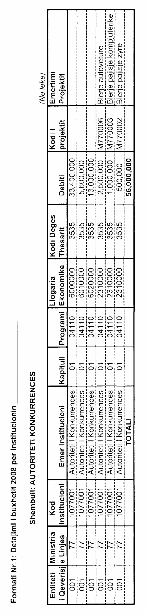

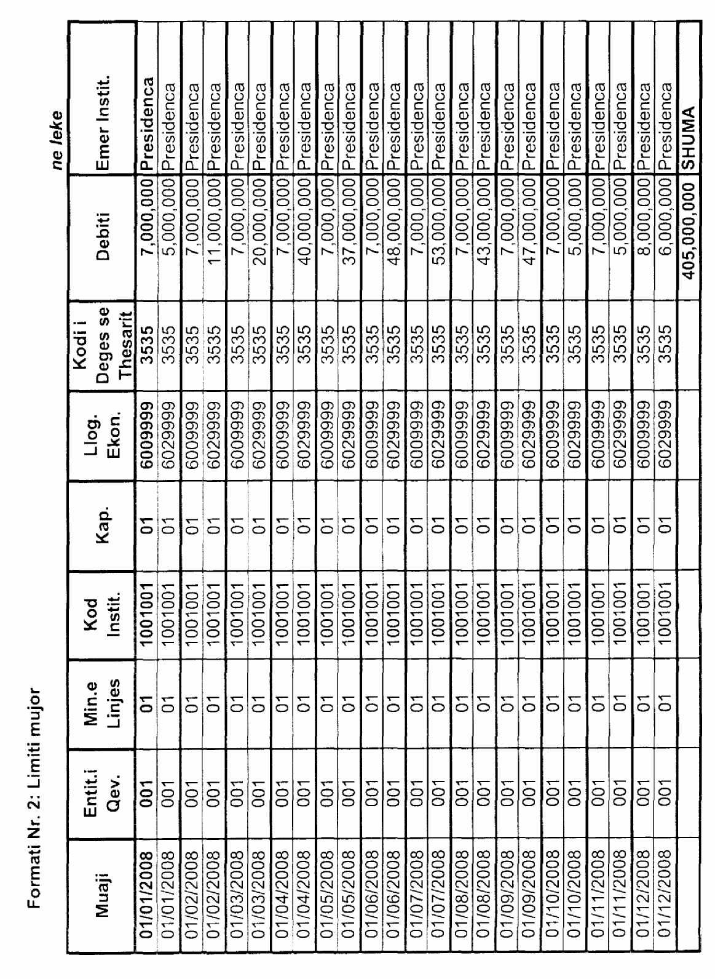

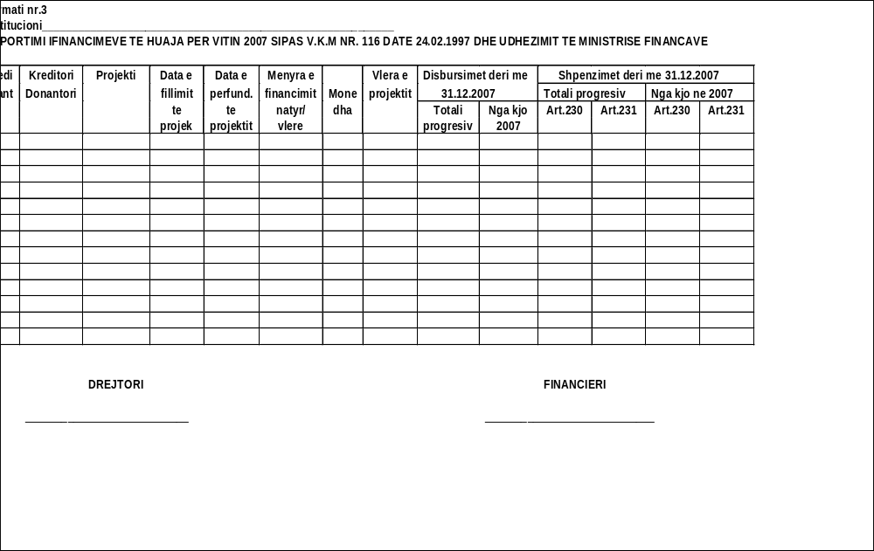

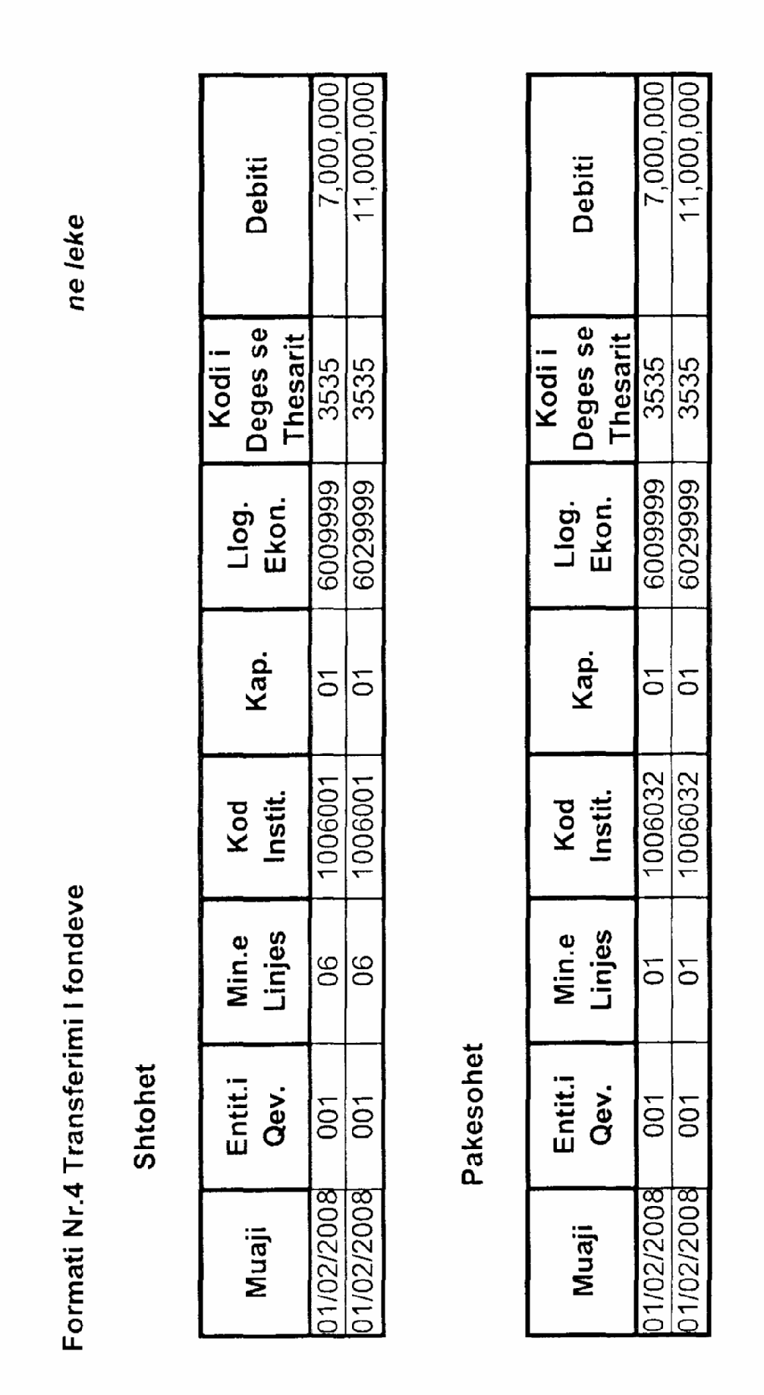

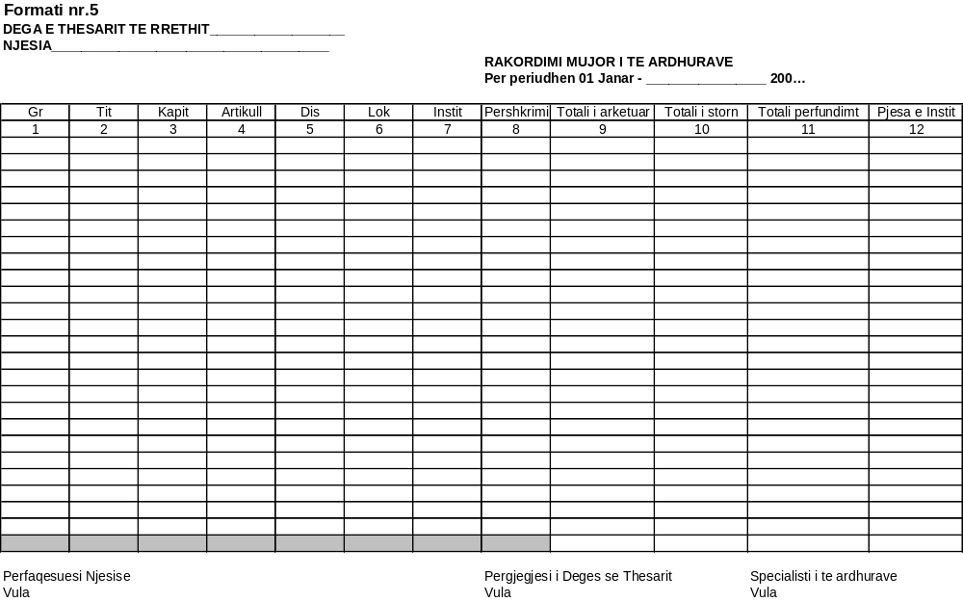

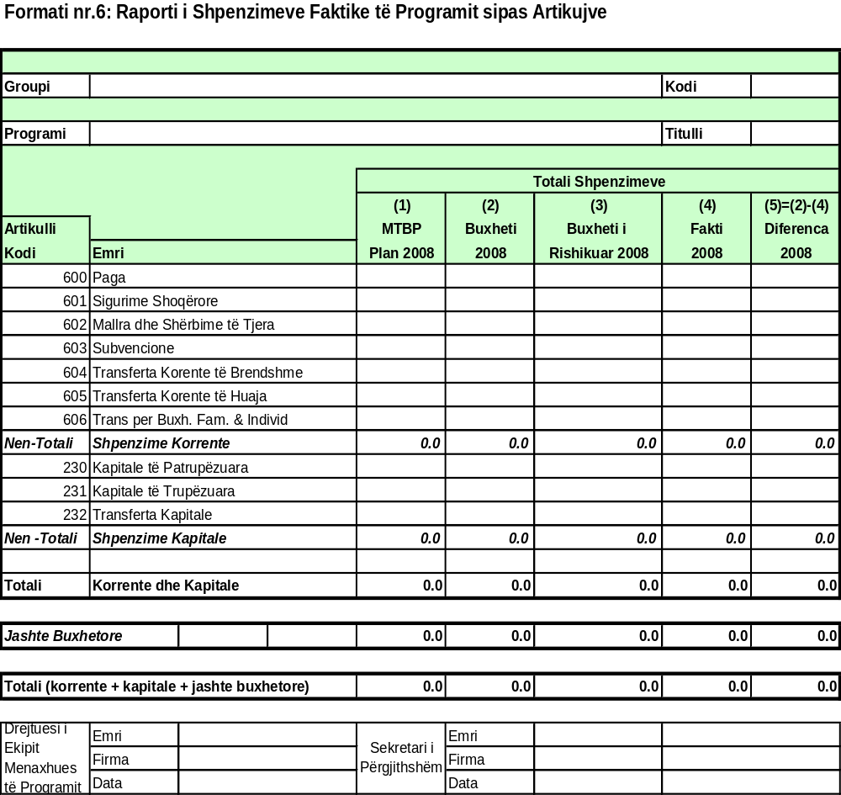

Formati nr.7: Raporti i Shpenzimeve sipas Programeve
Emri i Grupit |  |  |  |  |  | Kodi i Grupit
 |  |  |  | Shpenzimet e Ministrisë
Programet |  |  |  | PBA | Budget | Fakti | Diferenca
Titulli | Emri |  |  | Plan 2008 | 2008 | 2008 | 2008
0001 | Programi 1 |  |  | 0.0 | 0.0 | 0.0 | 0.0
0002 | Programi 2 |  |  | 0.0 | 0.0 | 0.0 | 0.0
0003 | Programi 3 |  |  | 0.0 | 0.0 | 0.0 | 0.0
0004 | Programi 4 |  |  | 0.0 | 0.0 | 0.0 | 0.0
0005 | Programi 5 |  |  | 0.0 | 0.0 | 0.0 | 0.0
Totali i Shpenzimeve te Ministrise |  |  |  | 0.0 | 0.0 | 0.0 | 0.0
Sekretari i Përgjithshëm | Emri
Sekretari i Përgjithshëm | Firma
Sekretari i Përgjithshëm | Data

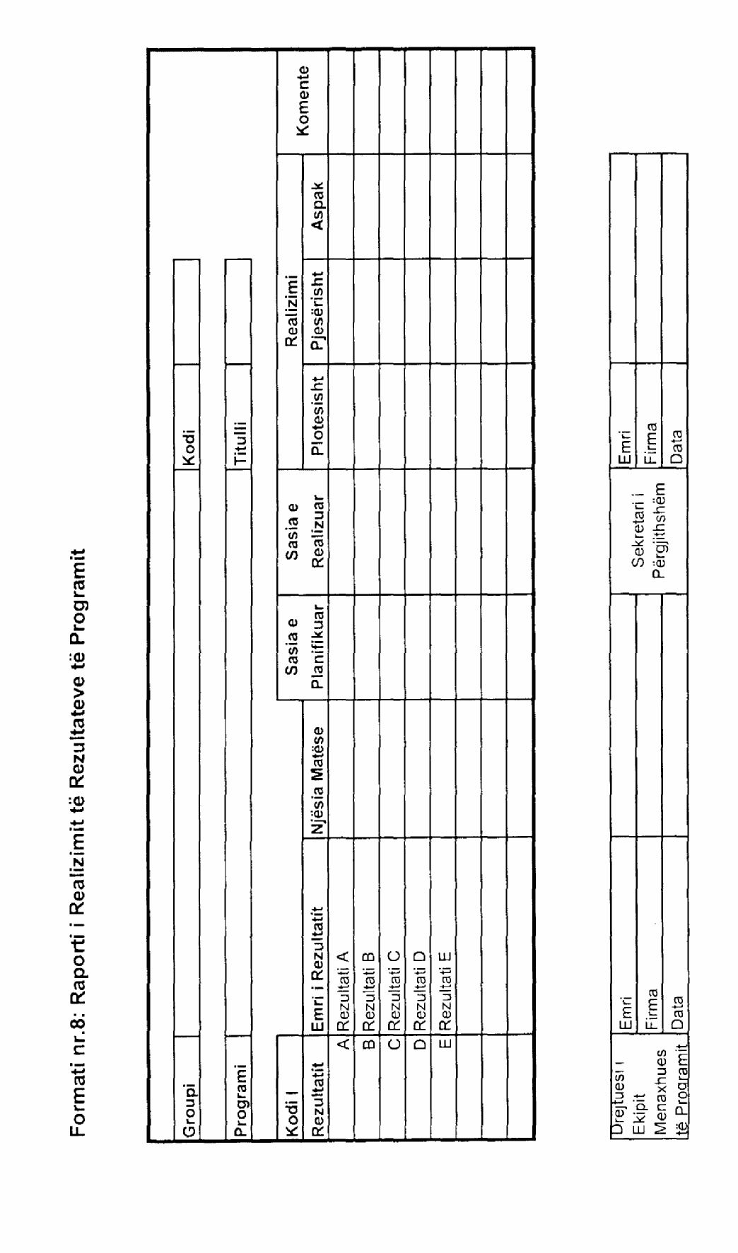

Formati nr.9: Raporti I Shpenzimeve Faktike të Programit sipas Rezultateve
Groupi |  |  |  |  | Kodi
Programi |  |  |  |  | Titulli
 |  |  |  | Shpenzimet e Rezultatit
Kodi i |  |  |  | PBA | Budget | Fakti
Rezultatit | Emri i Rezultatit |  |  | Plan 2008 | 2008 | 2008
A | Rezultati A |  |  | 0.0 | 0.0 | 0.0
B | Rezultati B |  |  | 0.0 | 0.0 | 0.0
C | Rezultati C |  |  | 0.0 | 0.0 | 0.0
D | Rezultati D |  |  | 0.0 | 0.0 | 0.0
E | Rezultati E |  |  | 0.0 | 0.0 | 0.0
Drejtuesi i Ekipit Menaxhues të Programit | Emri |  | Sekretari i Përgjithshëm | Emri
Drejtuesi i Ekipit Menaxhues të Programit | Firma |  | Sekretari i Përgjithshëm | Firma
Drejtuesi i Ekipit Menaxhues të Programit | Data |  | Sekretari i Përgjithshëm | Data

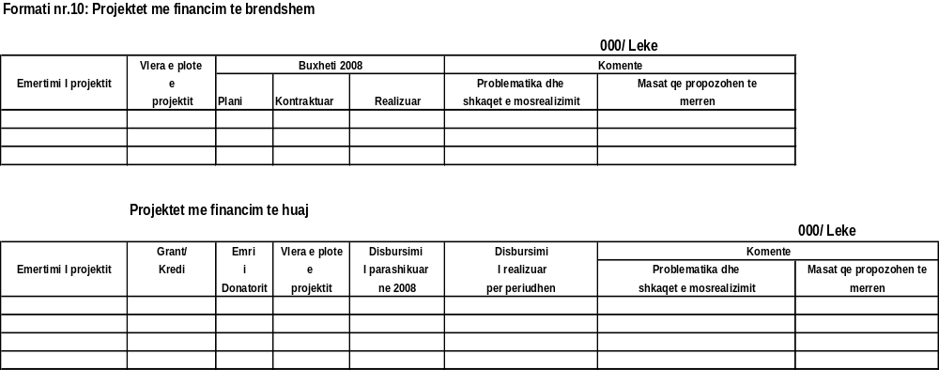

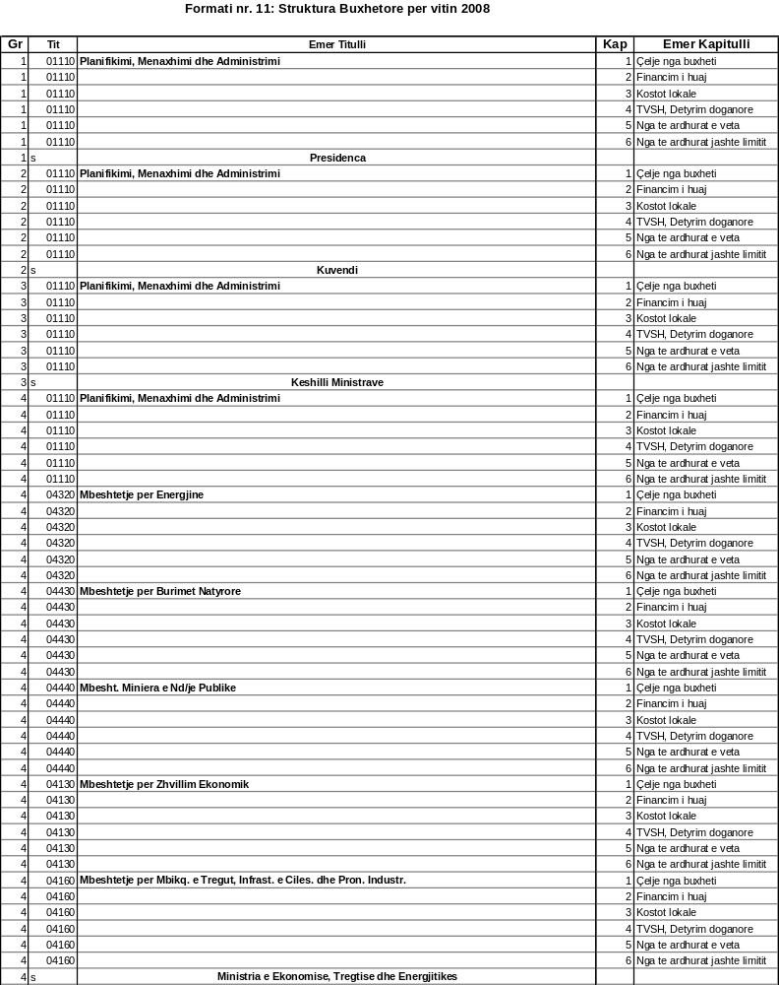

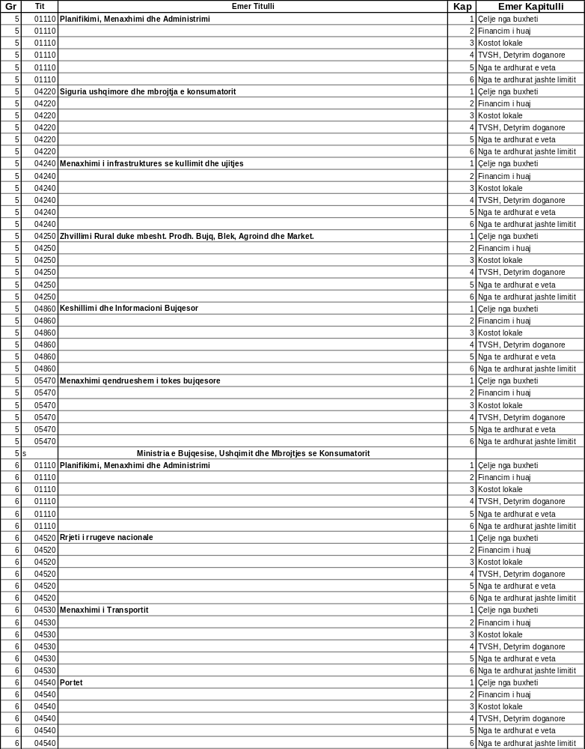

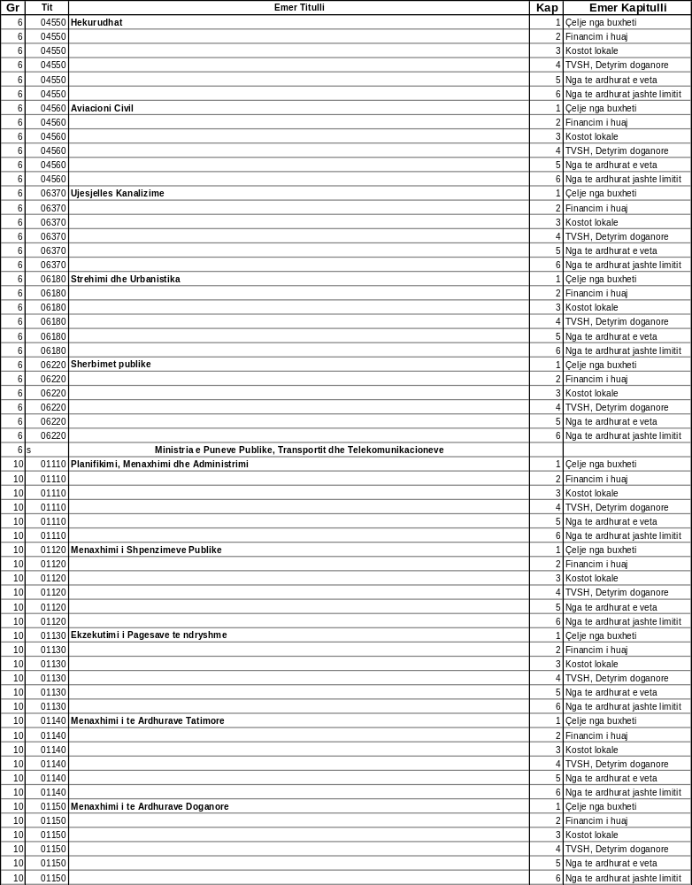

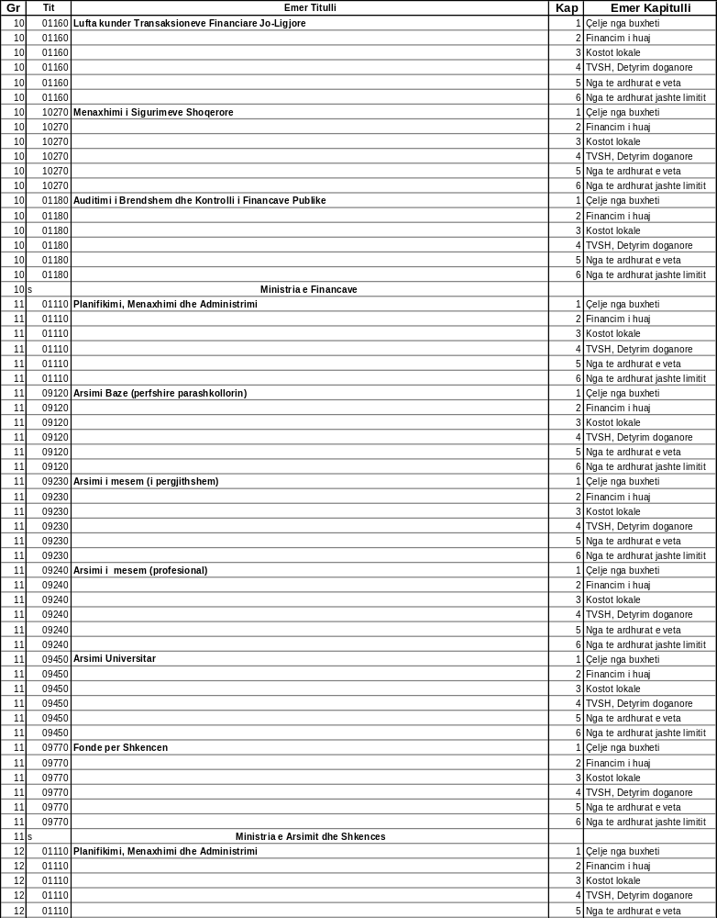

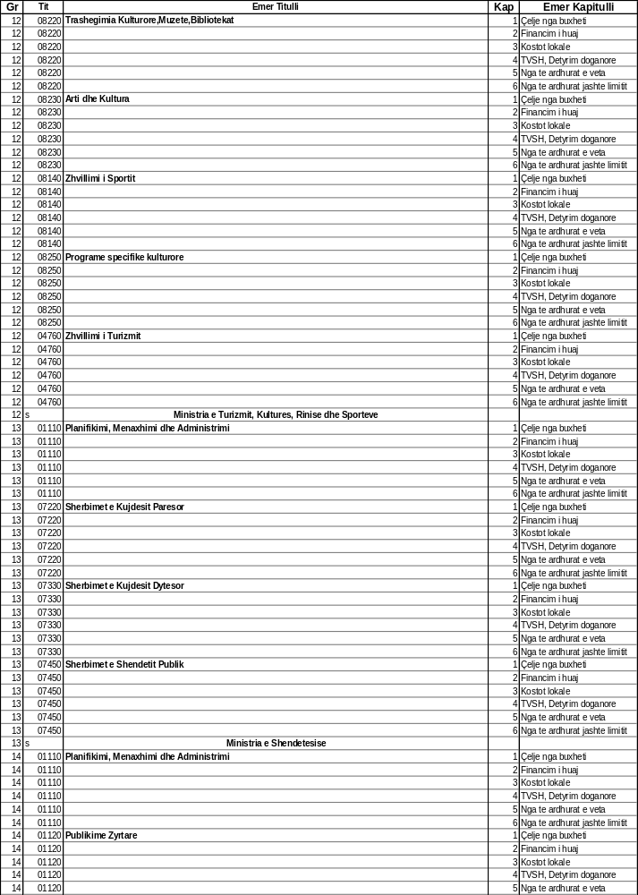

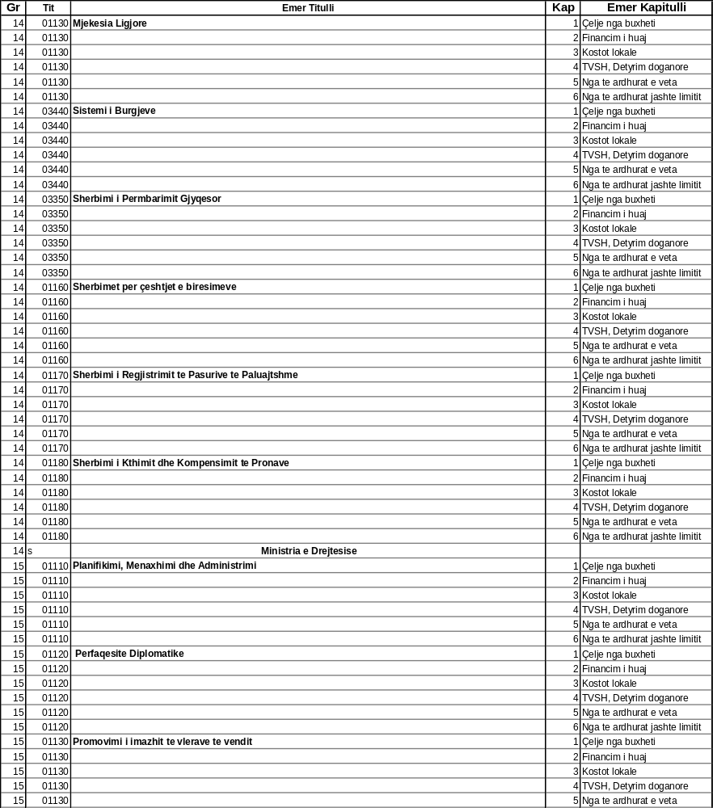

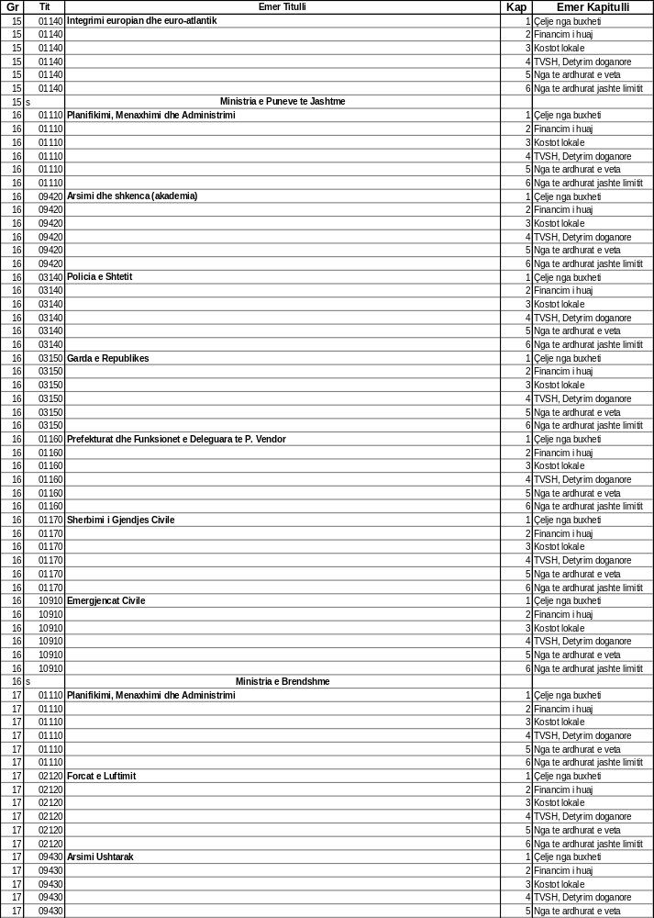

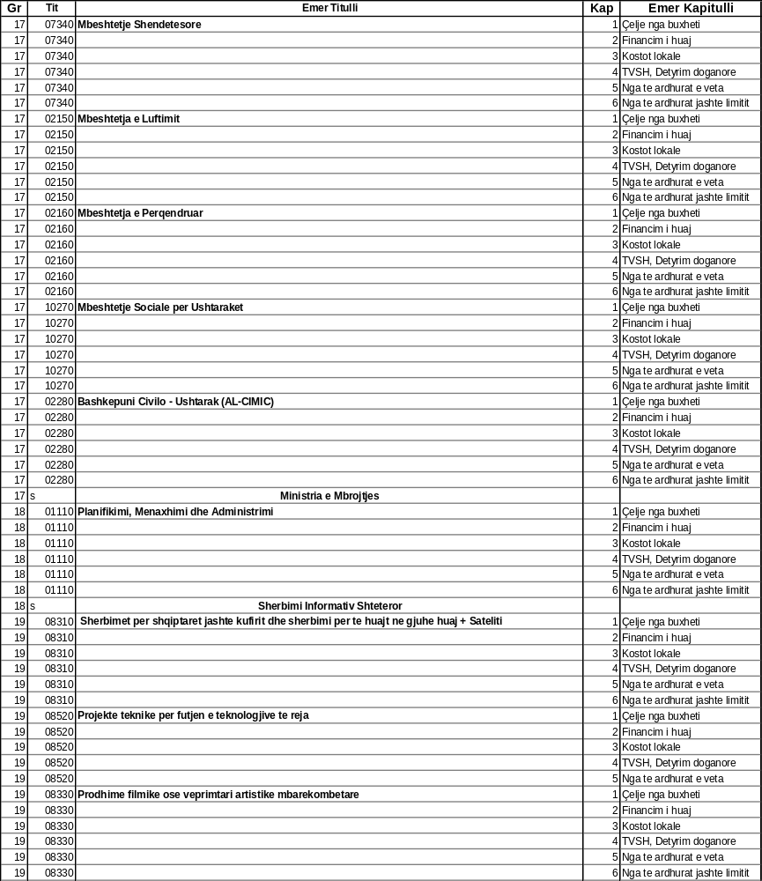

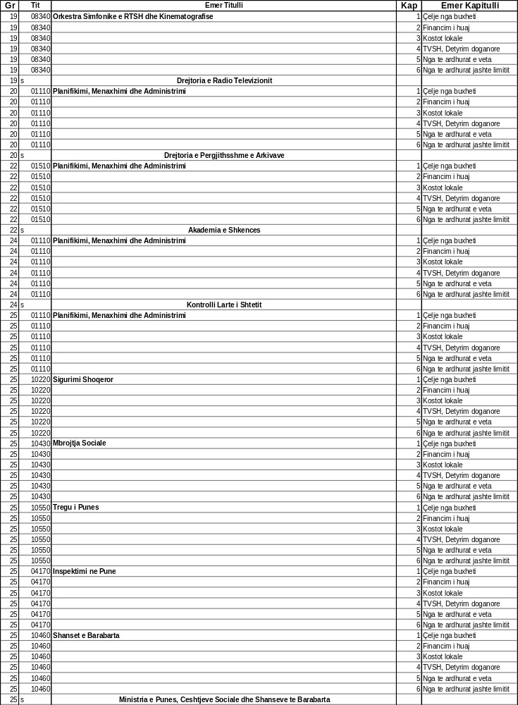

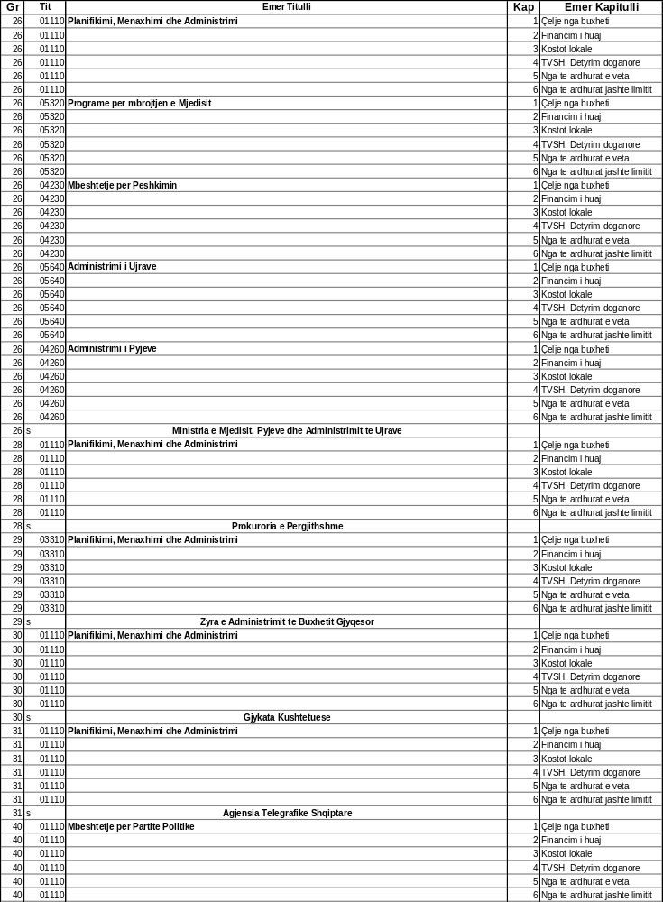

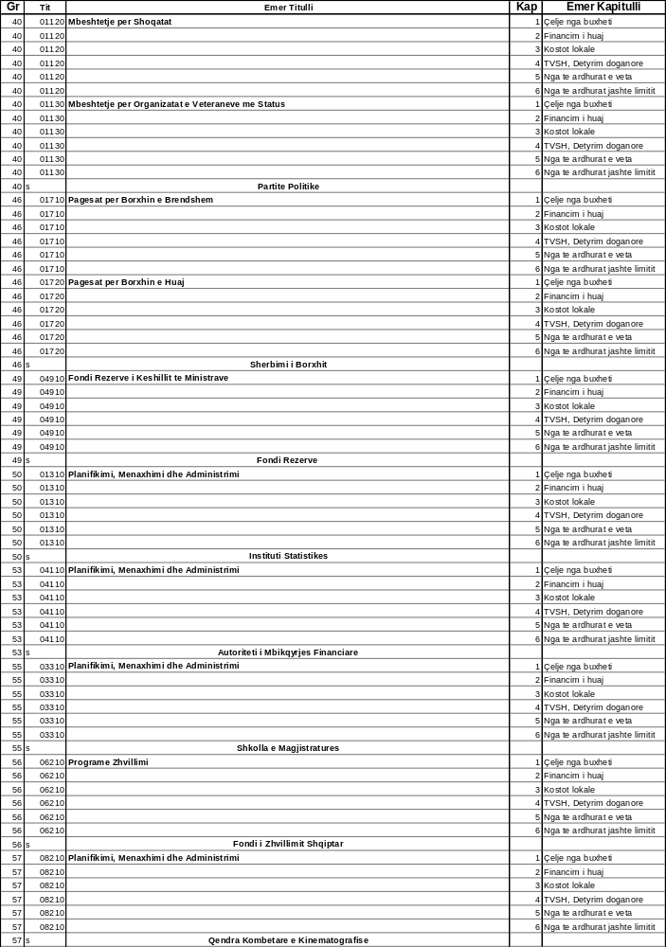

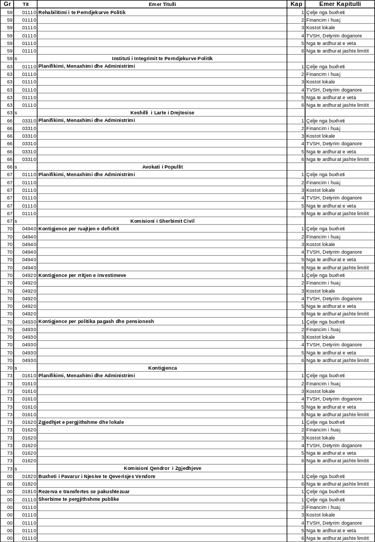

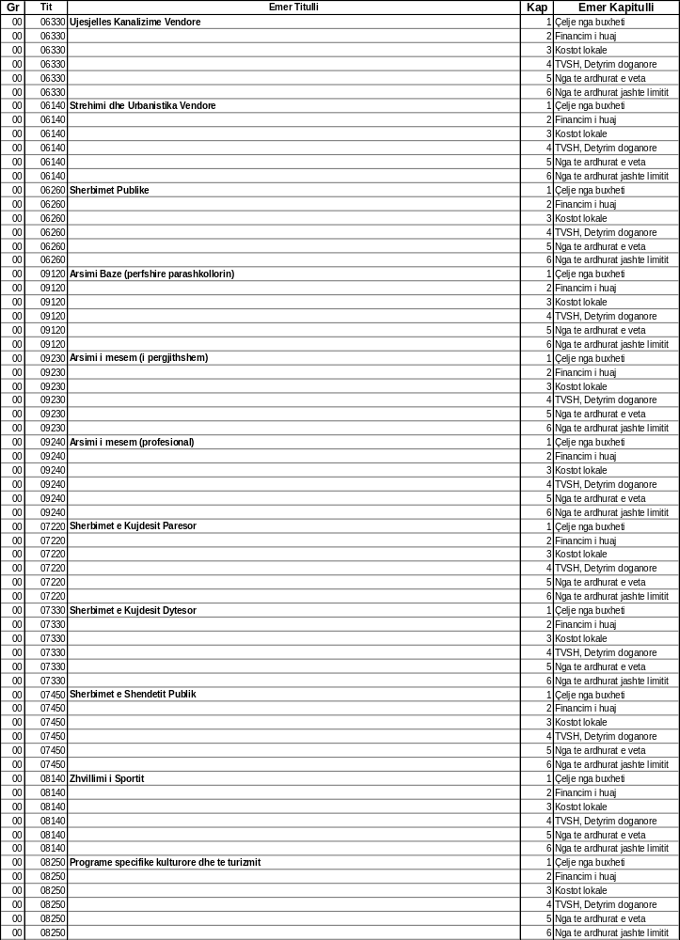

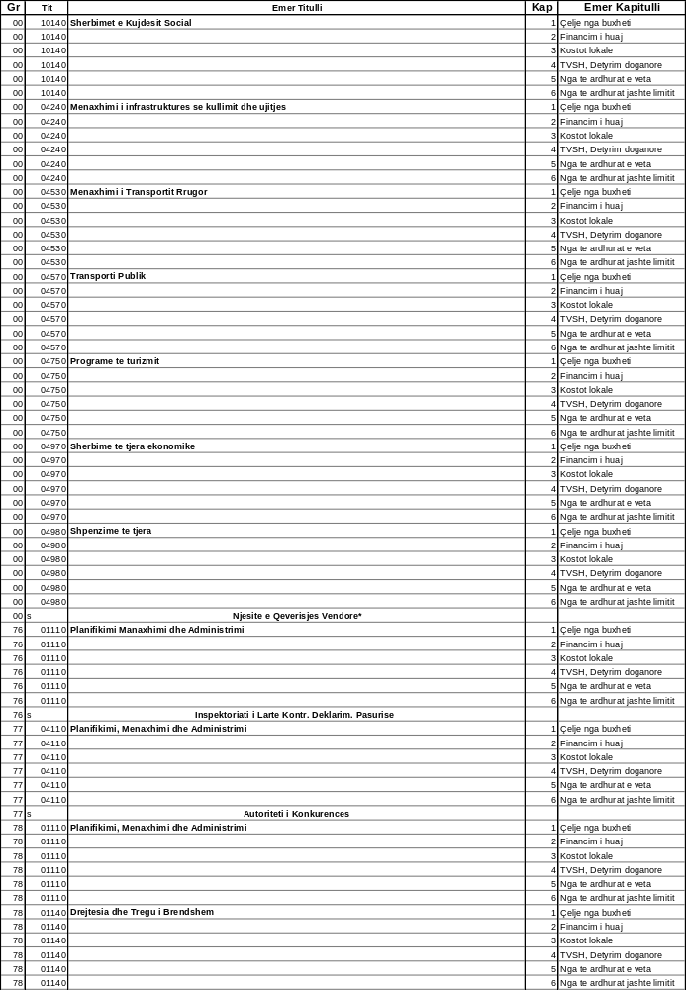

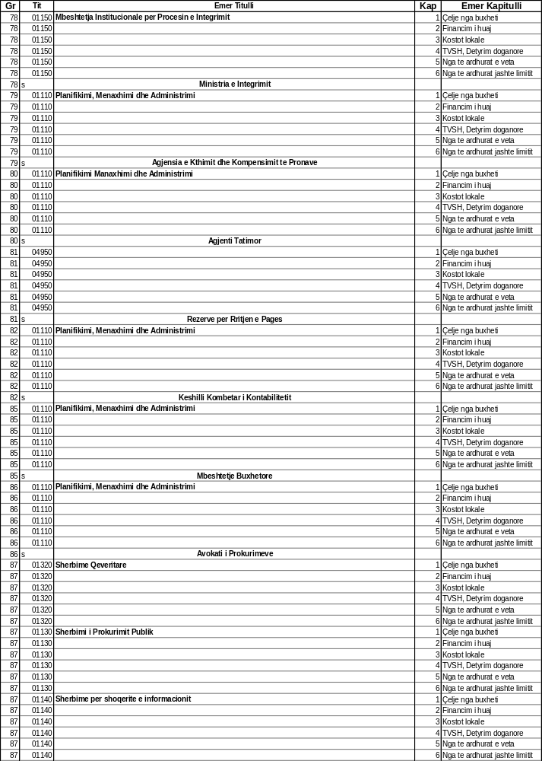

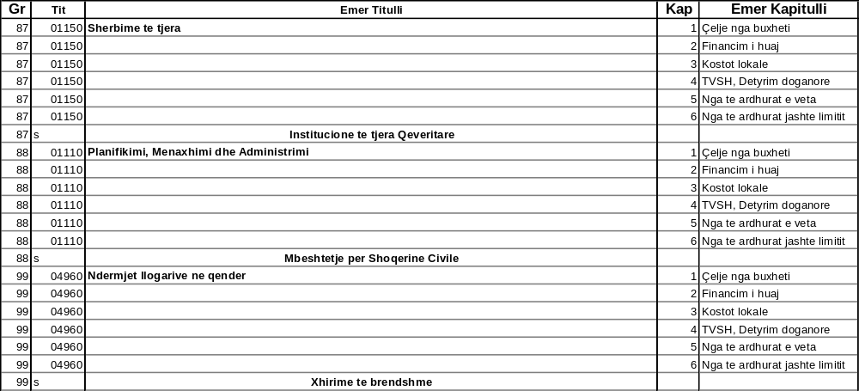

* Shenim: Njesite e Qeverisjes Vendore e kane kodin e Grupit 00 pasi evidentohen ne baze te kodit te Entitetit te Qeverisjes

